БАКАЛАВРСЬКА РОБОТА
БР.ІП – 05.00.00.000 ІПЗ

Група ІП-21-1
Гавадзин Арсен
2025

Івано-Франківський національний технічний університет нафти і газу
Інститут інформаційних технологій
Кафедра інженерії програмного забезпечення

Гавадзин Арсен Петрович

(прізвище, ім’я, по батькові)

(індекс)
БАКАЛАВРСЬКА РОБОТА

Розробка інтернет-магазину відеоігор на базі платформи .Net
(назва роботи)

Інженерія програмного забезпечення

( назва освітньої програми)

121– Інженерія програмного забезпечення
(шифр і назва спеціальності)

Робота містить результати власних досліджень, використання ідей, результатів і текстів інших авторів мають посилання на відповідне джерело:

Здобувач освітнього ступеня Гавадзин А. П.
(підпис, ініціали та прізвище здобувача)

Науковий керівник Чесановський Микола Станіславович
(підпис, прізвище, ім’я, по батькові, науковий ступінь, вчене звання керівника)

Допущено до захисту
Завідувач кафедри

_доц._ ______Бандура В. В.________
(посада) (підпис) (дата) (ініціали та прізвище)

Івано-Франківськ – 2025

Івано-Франківський національний технічний університет нафти і газу
Інститут, факультет інформаційних технологій
Кафедра інженерії програмного забезпечення
Ступінь вищої освіти бакалавр
Спеціальність 121 – Інженерія програмного забезпечення

ЗАТВЕРДЖУЮ:
Зав. кафедрою ІПЗ
доц. В.В. Бандура

“ ” 2025 р.

ЗАВДАННЯ
НА БАКАЛАВРСЬКУ РОБОТУ СТУДЕНТОВІ
Гавадзину Арсену Петровичу
(прізвище, ім’я, по-батькові)

- Тема проекту (роботи) “Розробка інтернет-магазину відеоігор на базі плат-
форми .Net ”
керівник проекту (роботи) Чесановський Микола Станіславович
затверджені наказом закладу вищої освіти від “ 28 ” квітня 2025 р. № 264/7
- Строк подання студентом проекту (роботи) 10 червня 2025 р.
- Вихідні дані до проекту (роботи)
- Зміст розрахунково - пояснювальної записки (перелік питань, які потрібно розробити)
1. Аналіз предметної області в контексті задачі проєктування вебсистем на базі .NET
2. Аналіз вимог до розроблюваного вебсервісу
3. Проєктування архітектури та розробка функціоналу вебсайту
4. Оформлення візуальної частини вебсайту та демонстрація результатів розробки
5. Тестування та впровадження

- Перелік графічного матеріалу (з точним зазначенням обов’язкових креслень)
1. Популярність різноманітних СКБД (рис. 1.1, ст. 13)
2. Структура ApplicationDbContext (рис. 3.14, ст. 34)
3. Головна сторінка (рис. 4.1, ст. 41)
4. Каталог ігор (рис. 4.2, ст. 42)
5. Концепція модульного тестування (рис. 5.1, ст. 56)

- Консультанти розділів проекту (роботи)

Розділ | Консультант | Підпис, дата
Розділ | Консультант | Завдання видав | Завдання прийняв

- Дата видачі завдання

Керівник _________ __________________
(підпис) (розшифровка підпису)

Завдання прийняв до виконання _________ ________________
(підпис) (розшифровка підпису)

КАЛЕНДАРНИЙ ПЛАН

№ з/п | Назва етапів бакалаврського проєкту (роботи) | Строк виконання етапів проєкту | Примітка
1 | Вибір теми бакалаврського проєкту, формування мети, об’єкта, предмета дослідження та постановки завдань | до 28.02.2025 | Виконано
2 | Аналіз ринку відеоігор, конкурентів і вибір технологій ASP.NET Core MVC, ORM, SQL Server | до 15.03.2025 | Виконано
3 | Проєктування архітектури системи, моделювання сутностей, визначення функціональних та нефункціональних вимог | до 15.04.2025 | Виконано
4 | Реалізація клієнтської, гостьової та адміністративної частини вебінтерфейсу, створення логіки обробки замовлень | До 15.05.2025 | Виконано
5 | Проведення модульного тестування, налаштування CI/CD, розгортання проєкту на Azure, написання пояснювальної записки | до 10.06.2025 | Виконано

Студент – дипломник ___________ ____________________
(підпис) ( розшифровка підпису)
Керівник роботи ___________ ___________________
(підпис) ( розшифровка підпису)

АНОТАЦІЯ

Бакалаврська кваліфікаційна робота містить 76 сторінок, 48 рисунків, 5 розділів, список використаних джерел із 32 найменувань та 1 додаток.
Мета роботи: розробка вебзастосунку — інтернет-магазину відеоігор із сучасним інтерфейсом, підтримкою аутентифікації, адмініструванням товарів і замовлень, а також реалізацією базової бізнес-логіки електронної комерції.
Об’єкт дослідження: процес створення функціонального вебзастосунку для онлайн-продажу цифрових товарів.
Предмет дослідження: архітектура вебзастосунку на основі ASP.NET Core MVC, технології взаємодії з базою даних, організація системи авторизації, ролей, обробки замовлень, тестування та автоматичного розгортання.
Результати дослідження: створено вебзастосунок для продажу копій відеоігор із функціями авторизації, замовлення, тестування та розгортання.
У першому розділі проаналізовано ринок відеоігор, конкурентні проєкти, архітектури вебсервісів, концепцію MVC, особливості роботи РСКБД та .NET.
У другому розділі визначено функціональні й нефункціональні вимоги, обґрунтовано вибір технологій і представлено прогноз зростання ринку.
У третьому розділі описано реалізацію моделей, контролерів, видів, роботу з ORM (Entity Framework Core) та впровадження системи Identity.
У четвертому розділі розглянуто створення візуальної частини сайту: гостьової, клієнтської та адміністративної частин інтерфейсу.
У п’ятому розділі виконано модульне тестування, налаштування CI/CD за допомогою GitHub Actions, розгортання на хмарній платформі Azure.
Висновок: у результаті роботи створено повноцінний вебзастосунок для продажу цифрових ігор, який відповідає сучасним вимогам до безпеки, зручності користування, тестованості та масштабованості.
КЛЮЧОВІ СЛОВА: ASP.NET CORE, ВЕБЗАСТОСУНОК, ІНТЕРНЕТ-МАГАЗИН, ВІДЕОІГРИ, ENTITY FRAMEWORK, SQL SERVER, КОРИСТУВАЧ, АДМІНІСТРАТОР, MVC, CI/CD, ТЕСТУВАННЯ.

ABSTRACT

The bachelor's qualification thesis consists of 76 pages, 48 figures, 5 chapters, a list of 32 references, and 1 appendix.
Objective of the study: to develop a web application — an online video game store with a modern interface, authentication support, product and order administration, as well as basic e-commerce business logic implementation.
Object of the study: the process of creating a functional web application for online distribution of digital products.
Subject of the study: the architecture of a web application based on ASP.NET Core MVC, technologies for database interaction, organization of authorization and role systems, order processing, testing, and automated deployment.
Research results: a web application was developed for selling video game copies, featuring user authentication, order processing, testing, and deployment.
The first chapter analyzes the video game market, competing projects, web architectures, the MVC concept, features of RDB operation, and the .NET platform.
The second chapter outlines the functional and non-functional requirements, justifies the technology stack, and presents a forecast of market growth.
The third chapter describes the implementation of models, controllers, views, work with ORM (Entity Framework Core), and integration of the Identity system.
The fourth chapter covers the creation of the visual part of the site: guest, client, and administrative interface sections.
The fifth chapter includes unit testing, CI/CD setup using GitHub Actions, and deployment to the Azure cloud platform.
Conclusion: as a result, a functional web application for selling digital games was created, modern standards of security, usability, testability, and scalability.
KEYWORDS: ASP.NET CORE, WEB APPLICATION, ONLINE STORE, VIDEO GAMES, ENTITY FRAMEWORK, SQL SERVER, USER, ADMINISTRATOR, MVC, CI/CD, TESTING.

ЗМІСТ

ВСТУП 9
РОЗДІЛ 1. АНАЛІЗ ПРЕДМЕТНОЇ ОБЛАСТІ В КОНТЕКСТІ ЗАДАЧІ ПРОЄКТУВАННЯ ВЕБСИСТЕМ НА БАЗІ .NET 12
1.1. Огляд сфери відеоігор та наявної конкуренції 12
1.2. Аналіз популярних інструментів побудови архітектури вебсервісів 14
1.3. Ввід у ASP.NET Core. Концепція MVC 16
1.4. Розгляд реляційних систем керування базами даних 18
1.5. Знайомство з пакетом технологій ASP.NET Core 20
1.6. Висновки по розділу 22
РОЗДІЛ 2. АНАЛІЗ ВИМОГ ДО РОЗРОБЛЮВАНОГО ВЕБСЕРВІСУ 23
2.1. Функціональні вимоги 23
2.2. Нефункціональні вимоги 24
2.3. Прогнозування темпів росту ринку відеоігор 26
2.4. Висновки по розділу 28
РОЗДІЛ 3. ПРОЄКТУВАННЯ АРХІТЕКТУРИ ТА РОЗРОБКА ФУНКЦІОНАЛУ ВЕБСАЙТУ 29
3.1. Створення основних моделей, видів та контролерів 29
3.2. Використання ORM Entity Framework та міграцій для збереження даних у базі SQL Server 37
3.3. Імплементація системи аутентифікації Identity та суміжних сервісів 39
3.4. Висновки по розділу 41

РОЗДІЛ 4. ОФОРМЛЕННЯ ВІЗУАЛЬНОЇ ЧАСТИНИ ВЕБСАЙТУ ТА ДЕМОНСТРАЦІЯ РЕЗУЛЬТАТІВ РОЗРОБКИ 42
4.1. Побудова HTML макету та CSS стилізація з допомогою Bootstrap 42
4.2. Демонстрація гостьових сторінок сервісу 43
4.3. Демонстрація клієнтських сторінок сервісу 48
4.4. Демонстрація адміністративних сторінок вебсайту 53
4.5. Висновки по розділу 59
РОЗДІЛ 5. ТЕСТУВАННЯ ТА ВПРОВАДЖЕННЯ 60
5.1. Аналіз засобів тестування .NET додатків 60
5.2. Модульне тестування засобами xUnit 62
5.3. Розгортання та публікація вебсервісу засобами CI/CD GitHub Actions на хмарну платформу Azure 66
5.4 Висновки по розділу 69
ВИСНОВКИ 70
СПИСОК ВИКОРИСТАНИХ ДЖЕРЕЛ 72
ДОДАТКИ
БІБЛІОГРАФІЧНА ДОВІДКА

ВСТУП

На сьогоднішній день індустрія відеоігор є однією з найпотужніших і найдинамічніших сфер цифрової економіки. З кожним роком зростає як кількість споживачів відеоігор, так і обсяг фінансових оборотів у цій галузі. Попит на відеоігри сформував потужний ринок, який, крім самих ігор, охоплює супутні сервіси: онлайн-магазини, платформи для дистрибуції, ігрові підписки, системи рейтингів та багато іншого.
У зв’язку з цим зростає потреба в розробці зручних, масштабованих та безпечних вебзастосунків, що дозволяють продавати цифрові продукти, включаючи відеоігри, через інтернет. Реалізація сучасного інтернет-магазину відеоігор вимагає глибокого розуміння як предметної області, так і технологій розробки вебсистем. Платформа ASP.NET Core від компанії Microsoft зарекомендувала себе найкращим чином для створення надійних, гнучких та легко підтримуваних вебзастосунків. Її багатий набір функціональностей, підтримка шаблону MVC (Model-View-Controller), ORM-технології Entity Framework та засоби для реалізації аутентифікації роблять її придатною для задач даного проєкту.
Актуальність теми чітко прослідковується, оскільки з огляду на стрімкий розвиток електронної комерції, створення спеціалізованих вебмагазинів, орієнтованих на продаж цифрових продуктів, набуває все більшої важливості. В умовах високої конкуренції та різноманітності платформ, важливою є не лише функціональність вебресурсу, а й його швидкодія, зручність інтерфейсу, безпечність авторизації та ефективність структури бази даних. Саме ці аспекти є об'єктом дослідження в рамках даної бакалаврської роботи.
Метою бакалаврської роботи є розробка вебзастосунку у вигляді інтернет-магазину відеоігор із застосуванням технологій платформи .NET, який забезпечує функціональний набір для користувача (перегляд ігор, додавання до кошика, оформлення замовлень), адміністратора (керування контентом та користувачами) та базові аналітичні функції.
Для досягнення мети необхідно вирішити наступні завдання:
- Провести аналіз ринку відеоігор та існуючих аналогічних рішень;
- Сформулювати вимоги до вебзастосунку: як функціональні, так і нефункціональні;
- Спроєктувати архітектуру системи на базі шаблону MVC;
- Реалізувати основні моделі даних, контролери та представлення;
- Впровадити аутентифікацію та систему ролей з використанням Identity;
- Реалізувати інтерфейс користувача з використанням HTML/CSS та фреймворку Bootstrap;
- Провести тестування додатку з використанням модульного підходу;
- Розгорнути вебзастосунок на хмарну платформу з використанням CI/CD.
Об’єктом дослідження є процес створення інтернет-магазину цифрових продуктів.
Предметом дослідження є методи та засоби побудови вебзастосунків за допомогою ASP.NET Core, архітектура таких систем, організація взаємодії між компонентами, реалізація баз даних та користувацького інтерфейсу.
Методологія дослідження включає аналіз літературних джерел (метод аналізу), порівняння існуючих платформ (порівняльний метод), проєктування архітектури системи (структурно-функціональний метод), реалізацію за допомогою засобів ASP.NET Core MVC (метод інженерного моделювання), а також тестування застосунку в середовищі розробки (експериментальний метод). Застосовані методи забезпечують достовірність отриманих результатів та обґрунтованість вибору технологій.
Новизна роботи полягає у створенні вузькоспеціалізованого інтернет-магазину, адаптованого до продажу цифрових копій відеоігор, із реалізацією інтегрованої системи ролей, клієнтсько-орієнтованого інтерфейсу, сучасного підходу до архітектури та автоматизованого розгортання через CI/CD. Запропоноване рішення поєднує сучасні технології Microsoft із гнучкою структурою для масштабування.
Практичне значення результатів полягає у можливості використання розробленого вебзастосунку як основи для реального комерційного онлайн-магазину цифрових товарів. Крім того, його структура може бути адаптована для продажу інших видів цифрового контенту, що дозволяє використовувати результати роботи в інших проєктах.
Бакалаврська робота складається з п’яти розділів. У першому розділі здійснюється аналіз предметної області, надається короткий огляд архітектурних підходів до розробки вебзастосунків, розглядаються можливості ASP.NET Core. Другий розділ присвячено вимогам до вебресурсу: функціональним, нефункціональним та ринковим передумовам. У третьому розділі подано опис архітектури системи та реалізацію її функціональних складових. У четвертому — описано реалізацію клієнтського інтерфейсу. П’ятий розділ охоплює процеси тестування і розгортання проєкту. Завершується робота висновками та додатками.
Бакалаврська кваліфікаційна робота містить 76 сторінок, 48 рисунків, 5 розділів, список використаних джерел із 32 найменувань та 1 додаток.

РОЗДІЛ 1. АНАЛІЗ ПРЕДМЕТНОЇ ОБЛАСТІ В КОНТЕКСТІ ЗАДАЧІ ПРОЄКТУВАННЯ ВЕБСИСТЕМ НА БАЗІ .NET

1.1. Огляд сфери відеоігор та наявної конкуренції

Індустрія відеоігор є однією з найбільших та найприбутковіших сфер цифрових розваг у світі. За останні десятиліття вона перетворилася з нішового захоплення ентузіастів на потужний глобальний ринок із мільярдними обсягами продажів. Сьогодні відеоігри охоплюють не лише традиційні платформи, такі як ПК та консолі, а й мобільні пристрої, хмарні сервіси, VR/AR-системи та онлайн-платформи для стримінгу ігор.
Згідно з дослідженнями аналітичних агентств (наприклад, Newzoo, Statista), обсяг світового ринку відеоігор у 2024 році перевищив $190 мільярдів, а кількість гравців становить понад 3 мільярди людей по всьому світу. Сегмент цифрової дистрибуції займає лідируючі позиції: гравці частіше купують ігри онлайн, ніж у фізичному вигляді. Це пояснює активне зростання онлайн-магазинів, що спеціалізуються на продажі цифрових копій ігор [1; 2].
Сучасний ринок включає широкий спектр жанрів:
- Екшн і шутери (FPS, TPS) — Call of Duty, Fortnite, Apex Legends
- RPG (рольові ігри) — The Witcher, Skyrim, Baldur’s Gate
- Симулятори — The Sims, Microsoft Flight Simulator
- Гонки — Forza Horizon, Gran Turismo
- Стратегії — StarCraft II, Civilization VI
- Інді-ігри — Hollow Knight, Celeste, Stardew Valley
Кожна категорія має свою цільову аудиторію, що дозволяє інтернет-магазинам сегментувати асортимент і надавати рекомендації покупцям.
На ринку онлайн-продажу відеоігор діють як великі глобальні компанії, так і регіональні стартапи. Нижче наведено короткий огляд основних конкурентів:

Таблиця 1.1
Огляд основних дистриб’юторів відеоігор станом на 2025 рік
Онлайн-платформа | Основні особливості
Steam | Найбільший дистриб’ютор ПК-ігор, має власний клієнт, систему досягнень, форумів і знижок
Epic Games Store | Пропонує безкоштовні ігри щотижня, підтримує Unreal Engine
GOG.com | Продає DRM-free ігри, орієнтований на «ретро» ігри та приватність
Battle.net | Платформа від Blizzard (World of Warcraft, Diablo)
Origin / EA App | Ігри від EA (FIFA, The Sims), власна підписка
Microsoft Store | Інтеграція з Xbox Game Pass, спільні акаунти для ПК/консолі
Ubisoft Connect | Пропонує власні ігри та нагороди за прогрес у грі

Незважаючи на домінування великих корпорацій, користувачі часто шукають альтернативні платформи, які пропонують зручніший інтерфейс, вигідніші умови або спеціалізований асортимент. Це відкриває можливості для нових вебсервісів, орієнтованих на продаж ігор — зокрема для інтернет-магазинів, які можуть задовольнити потреби вузької або локалізованої аудиторії.
Можливості та проблеми ринку
До ключових можливостей ринку можна віднести:
- Зростання кількості гравців у всіх вікових категоріях;
- Перехід на цифрову дистрибуцію;
- Розвиток хмарних технологій і підписок;
- Підвищення попиту на незалежні ігри.
Проте, існують і виклики:
- Висока конкуренція;
- Захист авторських прав і DRM;
- Питання оптимізації під різні пристрої;
- Забезпечення високої продуктивності вебзастосунку.
Останні тенденції підтверджують, що ріст цього ринку відбуватиметься і надалі, особливо зважаючи на те, що сфера відеоігор уже переросла по капіталізації сферу кіноіндустрії.

1.2. Аналіз популярних інструментів побудови архітектури вебсервісів

Побудова вебсервісів вимагає ретельного вибору технологічного стеку, адже саме від архітектури залежить масштабованість, швидкодія, безпека та можливість інтеграції з іншими системами [3]. У сучасній веброзробці застосовуються різноманітні фреймворки та платформи, які вирізняються підходами до структурування коду, способом обробки запитів, системами шаблонів, роботою з базами даних та підтримкою REST API або GraphQL.
Серед найпопулярніших архітектур для вебзастосунків виділяють:
Монолітну архітектуру — уся логіка застосунку міститься в одному проєкті, що спрощує розробку, але ускладнює масштабування;
Мікросервісну архітектуру — застосунок поділений на незалежні сервіси, що обмінюються даними, найчастіше через REST API;
Serverless-архітектуру — логіка розміщується у вигляді функцій, які викликаються на запит, що знижує витрати на інфраструктуру, але потребує хмарного середовища.
Одним з популярних рішень є використання готових фреймворків для реалізації необхідної архітектури, зокрема, платформа ASP.NET Core демонструє високий рівень продуктивності, що підтверджується численними бенчмарками. Вона особливо підходить для розробки надійних і масштабованих сервісів з чітким розподілом відповідальностей між контролерами, моделями й поданнями. Це робить її ідеальним вибором для побудови інтернет-магазину, який повинен обслуговувати значну кількість користувачів.
Чимало компаній, окрім Microsoft, пропонують свої рішення для розробки вебсервісів, кожен з яких має свої переваги та недоліки, детальніше це продемонстровано на таблиці 1.2.

Таблиця 1.2
Порівняльна характеристика популярних фреймворків для веб
Платформа / Фреймворк | Мова програмування | Парадигма | Продуктивність | Підтримка REST API | Інтеграція з БД | Поріг входу | Переваги
ASP.NET Core | C# | MVC, Razor Pages, Minimal APIs | Висока | Повна | EF Core, ADO.NET | Середній | Висока продуктивність, безпека, підтримка Microsoft
Spring Boot | Java | MVC, REST | Висока | Повна | Hibernate, JPA | Високий | Потужний стек, велика спільнота, зручність масштабування
Node.js (Express) | JavaScript | REST, мідлвари | Середня | Повна | Sequelize, Mongoose | Низький | Простота, велика екосистема npm, асинхронність
Django | Python | MVC (MTV) | Середня | Повна | ORM Django | Низький | Швидкий старт, зрозуміла структура, безпека
Ruby on Rails | Ruby | MVC | Середня | Повна | ActiveRecord | Середній | Конвенції замість конфігурацій, швидка розробка

Актуальність ASP.NET Core у розробці вебсервісів
ASP.NET Core є кросплатформеним фреймворком з відкритим кодом, що підтримує як монолітну, так і мікросервісну архітектуру. Він дозволяє будувати API, які можуть бути використані як фронтендом (через JavaScript або Blazor), так і іншими системами (мобільними застосунками, сторонніми сервісами). Крім того, ASP.NET Core підтримує концепцію мінімальних API, що дозволяє створювати легкі сервіси із мінімальною кількістю коду, зберігаючи при цьому високу

продуктивність.
Суттєвою перевагою також є тісна інтеграція з Microsoft Azure, що спрощує розгортання, CI/CD та масштабування. Розробники мають можливість використовувати зручні DevOps-інструменти на базі GitHub Actions, Azure Pipelines або інших систем автоматизації.

1.3. Ввід у ASP.NET Core. Концепція MVC

ASP.NET Core — це сучасна, високопродуктивна, кросплатформна платформа для створення вебдодатків, сервісів і API від компанії Microsoft. Вона була створена як логічне продовження класичного ASP.NET з урахуванням сучасних вимог до масштабованості, безпеки, контейнеризації, тестованості та продуктивності. ASP.NET Core розробляється з відкритим вихідним кодом і підтримує розгортання як у Windows, так і в Linux/Unix середовищах [4].
Однією з ключових парадигм, яка активно використовується в ASP.NET Core, є Model-View-Controller (MVC). Це архітектурний шаблон, що дозволяє чітко відділити логіку взаємодії з користувачем, обробку запитів і збереження даних. Концепція MVC передбачає поділ застосунку на три основні компоненти:
- Model (Модель) — представлення даних та логіки бізнес-процесів. Наприклад, у застосунку інтернет-магазину — це об'єкти типу Game, Order, User.
- View (Вид) — шаблони інтерфейсу, які відображають дані користувачам (наприклад, Razor-сторінки).
- Controller (Контролер) — логіка обробки запитів, що надходять від користувача, та виклик відповідних моделей і подань.
Цей підхід дозволяє зменшити зв’язність коду, полегшує тестування й підтримку проєкту. У контексті ASP.NET Core MVC контролери реалізуються як класи з методами-діями (ActionResult), які обробляють HTTP-запити й повертають представлення або дані API [5].
Щоб краще зрозуміти принципи роботи ASP.NET Core MVC, варто розглянути основні етапи обробки запиту [6]:
- Запит від користувача — браузер надсилає HTTP-запит до сервера.
- Обробка маршрутизацією (Routing) — визначається відповідний контролер і метод.
- Виклик методу контролера — обробляються дані, викликаються моделі.
- Передача результату до View — формується HTML-сторінка або відповідь API.
- Відповідь надсилається користувачу.
Переваги ASP.NET Core MVC
До основних переваг MVC у рамках ASP.NET Core можна віднести:
- Чітке розділення відповідальностей, що полегшує розробку командою;
- Тестованість — контролери й логіка легко піддаються юніт-тестуванню;
- Гнучкість маршрутизації — можна реалізовувати як RESTful API, так і класичні вебсторінки;
- Підтримка шаблонів Razor — що дозволяє швидко й зручно створювати уявлення;
- Інтеграція з сучасними підходами DI, middleware, Identity, EF Core — спрощує створення повноцінного вебдодатку.
Ці особливості роблять ASP.NET Core MVC чудовим інструментом для реалізації як невеликих сайтів, так і масштабованих вебплатформ, що доведено використанням цієї технології в багатьох комерційних проєктах [7].
У таблиці 1.3 наведено порівняння MVC з іншими популярними архітектурними шаблонами:

Таблиця 1.3
Порівняльна таблиця концепцій веброзробки
Шаблон | Особливості | Переваги | Недоліки
MVC | Поділ на модель, подання, контролер | Чіткість структури, підтримка тестування | Іноді надлишкова складність для малих проєктів
MVVM | Використовується здебільшого в WPF/Blazor | Двостороннє зв’язування, зручно для SPA | Потребує додаткових бібліотек
Minimal API | API з мінімумом коду, без контролерів | Простота, швидкий старт | Менша гнучкість у великих проєктах
Razor Pages | Подібне до MVC, але логіка й представлення в одному файлі | Простота для CRUD-сторінок | Менше контролю над структурою

1.4. Розгляд реляційних систем керування базами даних

Системи керування базами даних (СКБД) є основою збереження, організації й обробки структурованих даних у вебзастосунках. Реляційні СКБД (РСКБД), зокрема, є найбільш поширеним типом СКБД завдяки використанню таблиць, чіткої схеми даних, мови SQL та підтримки транзакцій. У межах веброзробки, особливо в контексті ASP.NET Core, найчастіше застосовуються такі популярні РСКБД, як Microsoft SQL Server, PostgreSQL, MySQL та SQLite [8].
Реляційна модель була запропонована в 1970 році Едгаром Коддом і з того часу стала стандартом у зберіганні даних. Основні переваги реляційної моделі:
- Структурованість — дані зберігаються у вигляді таблиць з чіткими зв’язками;
- Надійність — підтримка транзакцій, обмежень цілісності та резервного копіювання;
- Масштабованість — сучасні СКБД підтримують кластеризацію та реплікацію;
- Сумісність з ORM — більшість фреймворків мають повну інтеграцію з РСКБД.
Нижче, на рисунку 1.1 наведена діаграма, що демонструє популярність реляційних систем управління базами даних станом на 2025 рік:

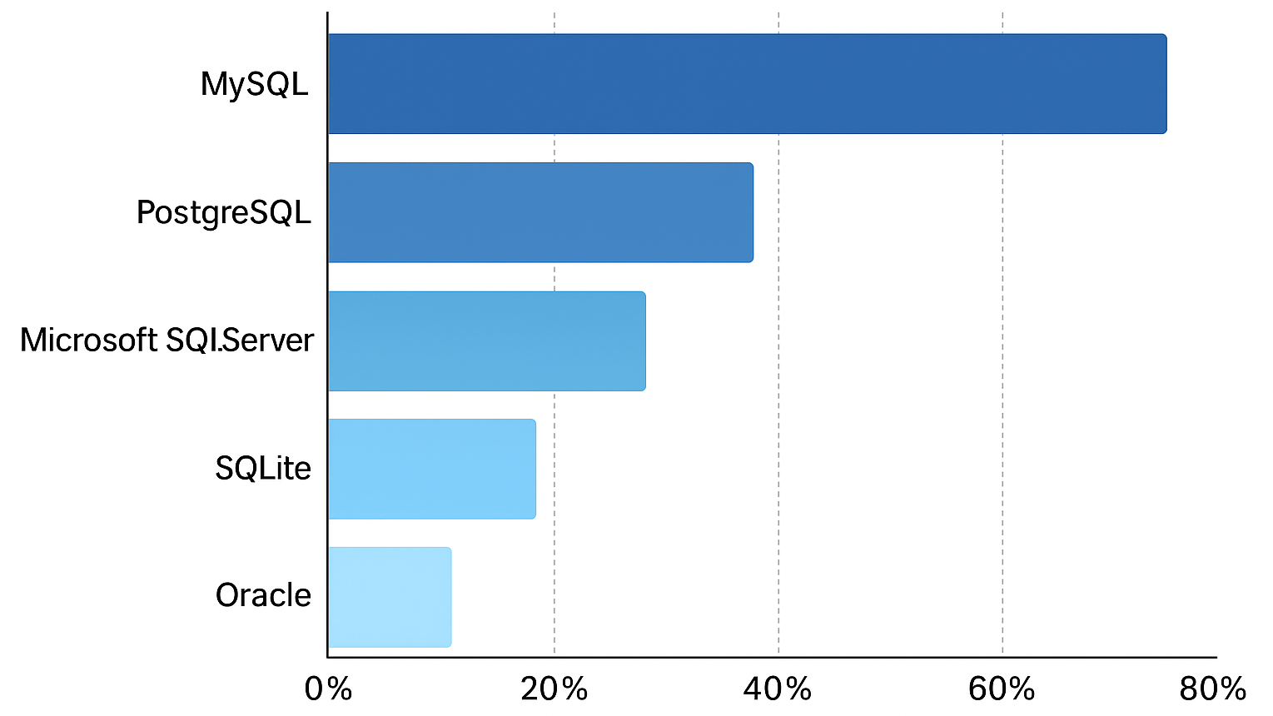
Рисунок 1.1 – Популярність різноманітних СКБД

Microsoft Sql Server
СКБД MsSql є однією з найкраще інтегрованих та широко використовуваних реляційних систем керування базами даних у контексті .NET розробки. Вона пропонує високий рівень продуктивності, безпеки та гнучкості для управління великими обсягами даних, що робить її оптимальним вибором для корпоративних рішень та вебзастосунків на платформі .NET. SQL Server підтримує механізми транзакцій, реплікацію, кластеризацію та резервне копіювання, забезпечуючи безперервну роботу системи. Завдяки повній інтеграції з Entity Framework Core, SQL Server дозволяє розробникам легко працювати з даними на рівні об'єктів у C#, а також забезпечує потужні аналітичні можливості через T-SQL. Для вебзастосунків SQL Server є ідеальним вибором, оскільки він підтримує масштабованість, гнучке управління користувацькими ролями, оптимізацію запитів та захист конфіденційних даних.
Також, Entity Framework пропонує такий спектр можливостей у роботі з базами даних:

- Code First — база створюється на основі класів-моделей;
- Migrations — зміни в моделях автоматично відображаються в структурі БД;
- LINQ-запити — доступ до даних у вигляді зрозумілих C#-виразів;
- Підтримка всіх основних РСКБД, зокрема SQL Server, PostgreSQL, MySQL.
Для прикладу, модель Game може бути відображена у відповідну таблицю з полями Id, Title, Genre, Price, Platform, що забезпечує зручність збереження та пошуку товарів.

1.5. Знайомство з пакетом технологій ASP.NET Core

На відміну від класичного ASP.NET, нова версія Core є повністю переписаною, з відкритим вихідним кодом і підтримкою Linux та macOS [4]. У даному підрозділі буде розглянуто додаткові технології, що у тому чи іншому вигляді активно використовуються у вебсервісах:

Таблиця 1.4
Деталізація найпопулярніших технологій пакету .Net Core
Компонент | Призначення
ASP.NET Core MVC | Шаблон Model-View-Controller для побудови логіки вебінтерфейсу
Entity Framework Core | ORM для зручної роботи з реляційними базами даних
ASP.NET Identity | Вбудована система аутентифікації та авторизації
Razor Pages / Views | Генерація HTML-сторінок на сервері
Dependency Injection | Вбудована система впровадження залежностей
Middleware | Гнучке налаштування обробки HTTP-запитів через конвеєр проміжного програмного коду
Configuration API | Зручне зчитування конфігурацій з файлів, змінних середовища та інших джерел
Logging | Уніфікована система логування

Завдяки модульній структурі ASP.NET Core дозволяє розробникам підключати лише ті компоненти, які дійсно потрібні, що знижує навантаження та покращує продуктивність.
- Кросплатформеність: Працює під Windows, Linux та macOS;
- Висока продуктивність: Потрапляє у топ-бенчмарки фреймворків;
- Гнучкість: Можна використовувати MVC, Razor Pages, Blazor або Web API;
- Безпека: Постійна підтримка, регулярні оновлення від Microsoft;
- Інтеграція з хмарними платформами: Зокрема з Azure, GitHub Actions, Docker тощо.
Актуальність використання
У контексті створення онлайн-магазину відеоігор ASP.NET Core є ідеальним вибором. Він забезпечує як швидкодію та надійність серверної логіки, так і повну підтримку баз даних, авторизації, адміністрування та побудови клієнтського інтерфейсу. Проєкт "GameStore", з яким ведеться робота, побудований саме на цьому технологічному стеку.
Ще однією перевагою ASP.NET Core є його тісна інтеграція з сучасними інструментами розгортання та автоматизації, такими як Docker, GitHub Actions, Azure DevOps і Terraform. Це дозволяє налагодити повний CI/CD-процес — від розробки до продуктивного середовища — з мінімальними витратами часу на ручні дії. Завдяки цьому розробники можуть швидко оновлювати застосунок, масштабувати його у хмарі та забезпечувати високу доступність без зупинок обслуговування.
Крім того, ASP.NET Core активно підтримує розширення через NuGet-пакети, що дозволяє легко інтегрувати сторонні рішення для оплати, аналітики, e-mail-розсилок або захисту від атак. Це особливо актуально для електронної комерції, де важлива не лише швидкодія, а й зручність інтеграції з платіжними шлюзами, маркетинговими інструментами та системами підтримки користувачів. Саме така гнучкість робить цю платформу ідеальною для створення сучасних онлайн-магазинів.

1.6. Висновки по розділу

У результаті аналізу предметної області було виявлено стрімке зростання ринку відеоігор, що створює сприятливі умови для запуску вебзастосунків, орієнтованих на продаж ігор. Було розглянуто актуальні технології для побудови вебсервісів, серед яких ASP.NET Core MVC показала високу продуктивність, модульність і підтримку сучасних стандартів. Також досліджено переваги використання ORM на прикладі Entity Framework Core, що спрощує взаємодію з базами даних. Вивчення архітектури MVC і платформи ASP.NET Core дозволило сформувати чітке розуміння підходів до побудови масштабованих, захищених і гнучких вебсистем. Результати аналізу лягли в основу технічного проєктування застосунку GameStore.

РОЗДІЛ 2. АНАЛІЗ ВИМОГ ДО РОЗРОБЛЮВАНОГО ВЕБСЕРВІСУ

2.1. Функціональні вимоги

Функціональні вимоги визначають, що саме має робити система. У випадку інтернет-магазину відеоігор ці вимоги охоплюють взаємодію користувачів із сайтом, обробку даних, адміністрування, управління каталогом товарів та реалізацію аутентифікації. Розглянемо ключові функціональні вимоги системи:
Реєстрація та автентифікація користувачів
- Створення облікового запису користувача;
- Вхід до системи з перевіркою логіна та пароля;
- Вихід із системи;
- Ролі користувачів: звичайний користувач, адміністратор.
Перегляд каталогу ігор
- Сторінка каталогу із можливістю фільтрації та сортування;
- Пошук за назвою гри;
- Перегляд деталей гри: опис, зображення, рік випуску, жанр, платформи, ціна, рейтинг.
Робота з кошиком та оформлення замовлення
- Додавання/видалення товарів до кошика;
- Перегляд вмісту кошика;
- Оформлення замовлення;
- Зберігання історії замовлень користувача.
Адміністративна панель
- Додавання, редагування, видалення ігор;
- Керування жанрами, платформами, видавцями;
- Перегляд замовлень, зміна їх статусів;
- Керування користувачами (у спрощеному вигляді).
Система коментарів
- Користувачі можуть залишати коментарі під іграми;
- Адміністратор має змогу видаляти коментарі.
Адаптивний дизайн
- Сайт коректно відображається на мобільних пристроях;
- Основні функції доступні на будь-якому екрані.
Безпека
- Хешування паролів;
- Захист від CSRF-атак;
- Перевірка прав доступу до адміністративного функціоналу.

Таблиця 2.1.
Основні функції користувачів за ролями
Функція | Користувач | Адміністратор
Реєстрація/вхід/вихід | + | +
Перегляд каталогу ігор | + | +
Коментування | + | +
Додавання ігор до кошика | + | +
Оформлення замовлень | + | +
Керування іграми | - | +
Перегляд/редагування замовлень | - | +
Модерація коментарів | - | +

2.2. Нефункціональні вимоги

Нефункціональні вимоги визначають загальні характеристики вебсервісу, які впливають на його ефективність, зручність використання, стабільність та безпечність. У контексті створення інтернет-магазину відеоігор, ці вимоги забезпечують надійну роботу застосунку в умовах реального навантаження, швидкий відгук інтерфейсу, захист персональних даних користувачів та зручність адміністрування [9].
Нижче подано ключові нефункціональні вимоги до системи GameStore.

Таблиця 2.2
Основні нефункціональні вимоги до системи GameStore
Категорія | Вимоги
Продуктивність | Час завантаження сторінок до 2 секунд
Масштабованість | Підтримка розширення функціоналу та БД
Надійність | Висока доступність, обробка помилок, логування
Безпека | HTTPS, Identity, EF, перевірка прав доступу
Зручність | Інтуїтивний інтерфейс, адаптивність, валідація
Підтримка | CI/CD, простота деплою, зберігання логів

Розглянемо їх детальніше:
Продуктивність
- Сторінки сайту повинні завантажуватись не довше 1–2 секунд за нормального навантаження;
- Час відповіді на основні запити (каталог, гра, кошик) не має перевищувати 500 мс.
Масштабованість
- Архітектура сайту має дозволяти розширення: додавання нових сторінок, розширення бази даних, інтеграцію з API інших сервісів;
- Підтримка хостингу на хмарних платформах (Azure, AWS).
Надійність та доступність
- Вебзастосунок має бути доступним цілодобово;
- Потрібно передбачити систему обробки помилок (наприклад, сторінки 404, 500), логування та резервного збереження.
Безпека
- Хешування паролів за допомогою ASP.NET Identity;
- Захист від SQL-ін’єкцій завдяки використанню Entity Framework;
- Використання HTTPS;
- Авторизація та автентифікація із перевіркою ролей.
Юзабіліті (зручність використання)
- Інтерфейс має бути інтуїтивно зрозумілим як для користувача, так і для адміністратора;
- Навігація має бути логічною та адаптованою під мобільні пристрої;
- Форми вводу мають надавати зворотній зв’язок при помилках валідації.
Підтримка
- Простота у розгортанні нових версій;
- Можливість впровадження CI/CD (безперервної інтеграції і доставки);
- Ведення логів подій.

2.3. Прогнозування темпів росту ринку відеоігор

Ринок відеоігор залишається одним із найбільш динамічних і прибуткових у сфері цифрових розваг. Постійне зростання кількості гравців, поява нових платформ, активний розвиток індустрії e-sports та стримінгу, а також широка доступність цифрової дистрибуції стимулюють стабільне збільшення обсягів продажів відеоігор.
Згідно з аналітичними звітами компанії Newzoo, у 2024 році глобальний ринок відеоігор досягнув приблизно 184 млрд доларів США і, за прогнозами, продовжить зростати щороку на 7–8% [10].
Особливу динаміку показують такі сегменти:
 PC-геймінг (зокрема через Steam, Epic Games Store, GOG, Ubisoft Connect);
 Консолі (PlayStation, Xbox Series, Nintendo Switch, Steam Deck);
 Мобільні ігри, що генерують левову частку доходів;
 Цифрова дистрибуція: все більше користувачів надають перевагу онлайн-магазинам замість фізичних носіїв. Детальніше демонструє таблиця 2.3:

Таблиця 2.3
Прогноз динаміки ринку відеоігор у світі
Рік | Обсяг ринку, млрд $ | Темп зростання, %
2022 | 174.9 | —
2023 | 180.3 | +3.1%
2024 (оцінка) | 184.0 | +2.1%
2025 (прогноз) | 195.0 | +6.0%
2026 (прогноз) | 210.0 | +7.7%

Інтернет-магазин GameStore орієнтується саме на цифрову дистрибуцію ліцензійних ігор, що дозволяє скоротити витрати на логістику та забезпечити миттєвий доступ до товару.
Зростання в Україні
Український ринок також демонструє позитивну динаміку. За даними аналітики AppMagic, в Україні у 2023 році було витрачено понад 200 млн доларів на відеоігри, при цьому переважає саме мобільний сегмент. Водночас зростає попит на ліцензійні PC-ігри через Steam, Epic та українські платформи [11].
У зв’язку з розвитком інфраструктури онлайн-платежів, підвищенням цифрової грамотності та популяризацією стримінгу, зростає й зацікавлення у створенні локалізованих онлайн-магазинів відеоігор. Це відкриває додаткові бізнес-можливості.
Додаткові чинники
Окрім зростання глобального ринку, важливим чинником розвитку індустрії є зміна поведінки споживачів. Сучасні геймери цінують не лише якісний контент, а й зручність придбання, швидкість доступу до ігор, підтримку локалізації та наявність додаткових сервісів (наприклад, бонусних кодів, передзамовлень чи хмарного збереження прогресу). Саме тому інтернет-магазини цифрових копій ігор повинні адаптуватися до нових очікувань користувачів, пропонуючи інтуїтивно зрозумілий інтерфейс, мультиплатформену підтримку та конкурентні ціни.
Ще однією важливою тенденцією є розвиток мікроспільнот навколо окремих проєктів або платформ. Гравці активніше взаємодіють через форуми, Discord-сервери та соціальні мережі, впливаючи на популярність ігор та рішень щодо їх придбання. Для онлайн-магазинів це означає необхідність тіснішої інтеграції з популярними комунікаційними каналами та впровадження систем рейтингів, відгуків і рекомендацій, що створюють ефект соціального підтвердження і підвищують довіру до платформи.

2.4. Висновки по розділу

У другому розділі було сформульовано основні вимоги до функціоналу вебзастосунку. Серед функціональних вимог: реєстрація й авторизація користувачів, перегляд і фільтрація ігор, оформлення замовлень, робота з кошиком, адміністративна панель. Нефункціональні вимоги включали безпеку, швидкодію, масштабованість, адаптивність інтерфейсу та зручність користування. Було враховано очікування цільової аудиторії — геймерів і адміністраторів, що потребують простого та інтуїтивного інтерфейсу. Крім того, проведений огляд ринку підтвердив актуальність проєкту в умовах зростання цифрової дистрибуції. Отримані результати стали базою для визначення архітектурних рішень і планування розробки.

РОЗДІЛ 3. ПРОЄКТУВАННЯ АРХІТЕКТУРИ ТА РОЗРОБКА ФУНКЦІОНАЛУ ВЕБСАЙТУ

3.1. Створення основних моделей, видів та контролерів

На етапі проєктування та реалізації вебзастосунку GameStore було дотримано класичного підходу до побудови архітектури ASP.NET Core MVC. Ця парадигма передбачає поділ системи на три ключові компоненти — модель (Model), уявлення (View) та контролер (Controller), що сприяє зручності підтримки коду та розширюваності функціоналу [3].
Основні моделі системи
Моделі у застосунку відображають основні сутності предметної області: ігри, категорії, користувачі, коментарі, кошик, замовлення тощо. Основні з них:
- Product — центральна модель, що містить інформацію про відеогру чи доповнення до неї: назву, опис, розробника, ціну, жанр, дату випуску, зображення тощо (Рис. 3.1).

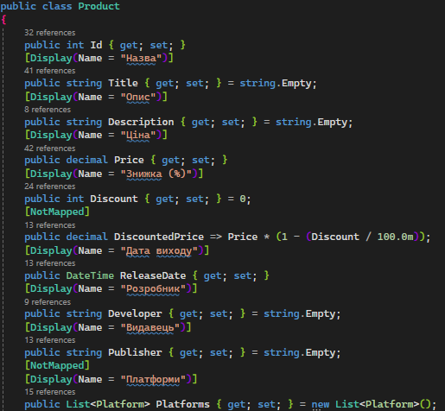
Рисунок 3.1 – Модель Product
- Genre — відображає жанри або типи ігор (екшн, RPG, інді тощо) (Рис. 3.2).

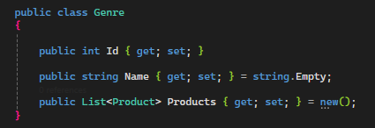
Рисунок 3.2 – Модель Category

- OrderItem — одиниця товару в кошику користувача (Рис. 3.3).
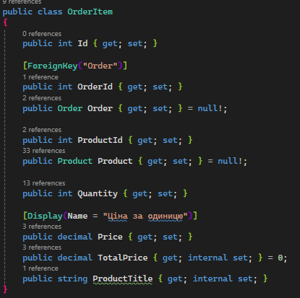
Рисунок 3.3 – Модель OrderItem

- Order — замовлення, що включає ігри, користувача та дату оформлення (Рис. 3.4).
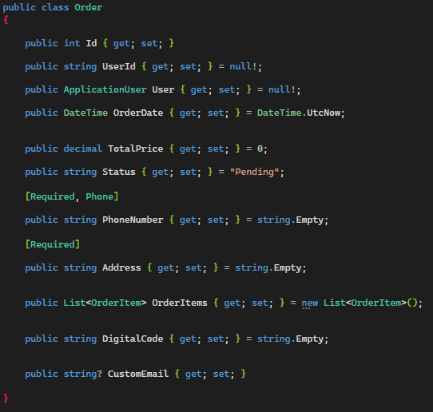
Рисунок 3.4 – Модель Order

- Comment — коментар до гри з прив’язкою до користувача (Рис. 3.5).
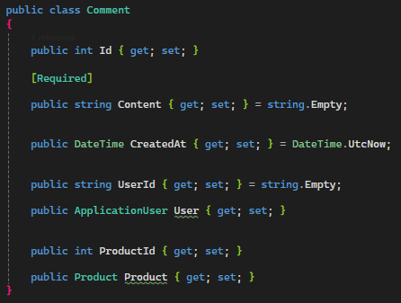
Рисунок 3.5 – Модель Comment
Всі моделі пов’язані між собою за допомогою механізмів ORM Entity Framework, що дозволяє ефективно зберігати дані у реляційній базі SQL Server без написання сирого SQL-коду [13].
Контролери
Контролери відповідають за логіку обробки запитів користувача та взаємодію між моделлю і представленням. У проєкті реалізовано такі ключові контролери:
- CatalogController — виведення списку ігор, фільтрація, перегляд деталей (Рис. 3.6).

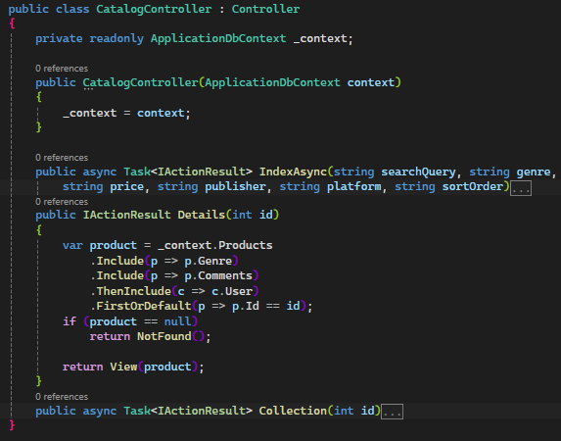
Рисунок 3.6 – Контролер Catalog

- CartController — додавання та видалення ігор з кошика (Рис. 3.7).

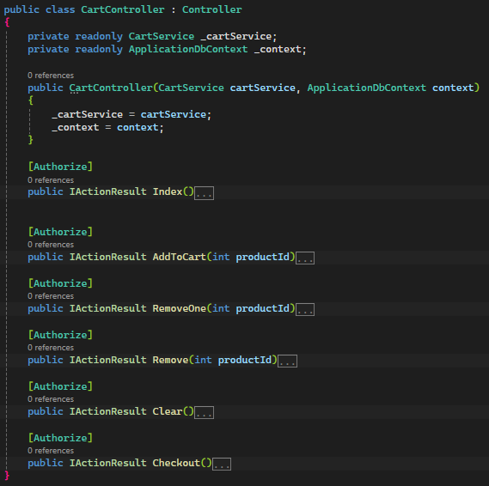
Рисунок 3.7 – Контролер Cart

- OrderController — оформлення замовлення (Рис. 3.8).

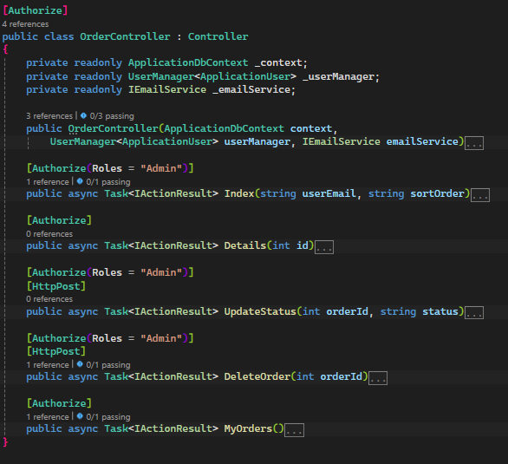
Рисунок 3.8 – Контролер Order
- CommentController — додавання та видалення коментарів (Рис. 3.9).

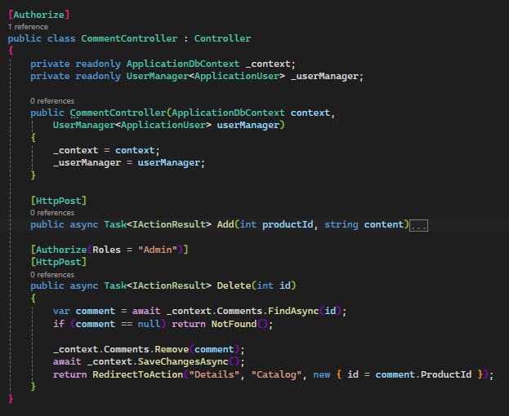
Рисунок 3.9 – Контролер Comment

- AdminController — керування контентом з боку адміністратора (Рис 3.10).

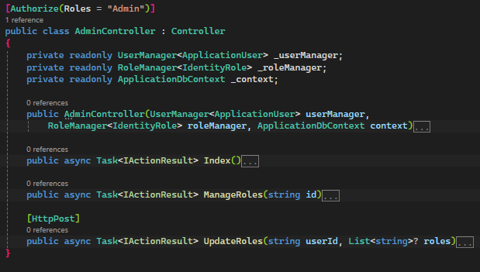
Рисунок 3.10 – Контролер Admin
- AccountController — аутентифікація користувачів (Рис. 3.11).

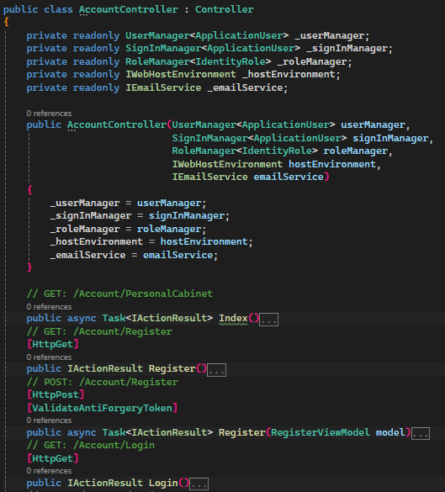
Рисунок 3.11 – Контролер Account

Більшість контролерів реалізовані з використанням принципів DI (dependency injection) та сервісного шару, що дозволяє краще масштабувати застосунок і зменшує зв’язність компонентів [15].
Уявлення (Views)
Уявлення реалізовані з використанням Razor-синтаксису. Для підвищення читабельності та повторного використання коду застосовано Partial Views —

зокрема, для відображення хедеру, футеру, менюшки тощо (Рис. 3.12).

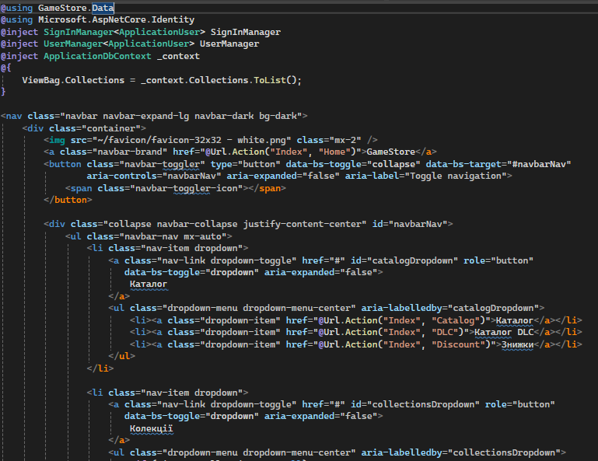
Рисунок 3.12 – Partial представлення меню Navbar

Візуальна частина розроблена з використанням Bootstrap, що забезпечує адаптивну верстку, зручну для різних типів пристроїв (Рис. 3.13). Додатково використовуються кастомні CSS-класи, а також базова підтримка анімацій.

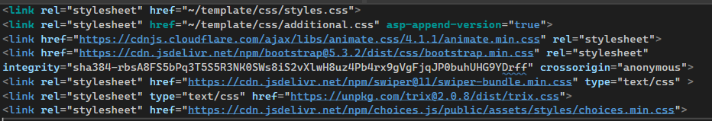
Рисунок 3.13 – Підключені бібліотеки стилів та анімацій

3.2. Використання ORM Entity Framework та міграцій для збереження даних у базі SQL Server

Для збереження та обробки даних у вебзастосунку GameStore використано ORM Entity Framework Core — сучасну платформу об’єктно-реляційного відображення, яка дозволяє розробнику працювати з базою даних у вигляді звичайних об’єктів .NET, не вдаючись до написання SQL-запитів [12].
Entity Framework (EF) Core забезпечує автоматичне перетворення об'єктів C# у таблиці реляційної бази даних і навпаки. Завдяки цьому зменшується час на розробку, а логіка роботи з базою стає більш наочною.
У застосунку створено власний клас ApplicationDbContext, що успадковується від DbContext. Саме тут описуються всі основні сутності, які будуть збережені в базі (Рис. 3.14):

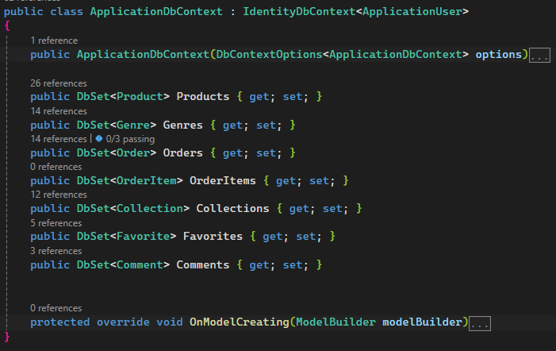
Рисунок 3.14 – Структура ApplicationDbContext
Крім того, у методі OnModelCreating налаштовуються зв’язки між моделями — наприклад, залежність між Product та Genre, а також каскадне видалення коментарів при видаленні гри.

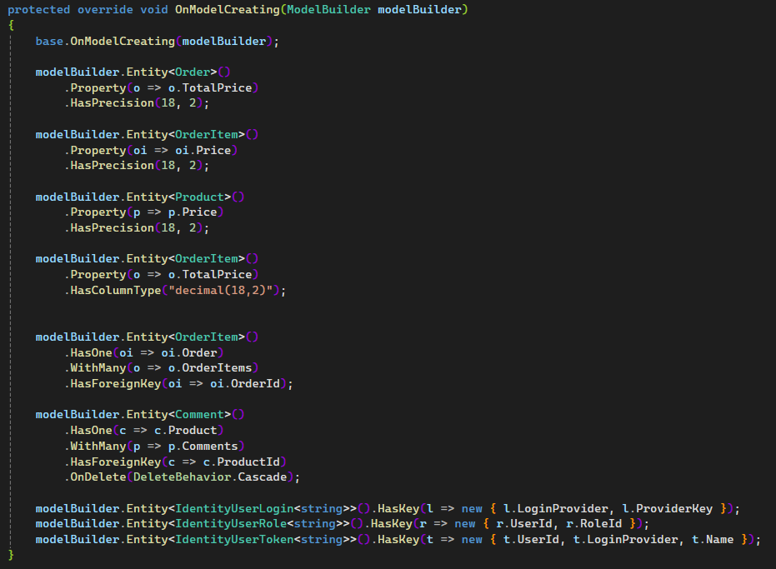
Рисунок 3.15 – Метод OnModelCreating

Реалізація міграцій
Для створення таблиць та оновлення структури бази даних в EF Core використовуються міграції. Вони дозволяють поступово змінювати схему бази під час розвитку проєкту без втрати вже наявних даних.
Цикл роботи з міграціями у GameStore відбувався так:
- Ініціалізація першої міграції: ADD-MIGRATION InitialCreate
- Застосування міграції: UPDATE-DATABASE
- Подальші зміни (додавання нових властивостей, моделей) оформлюються через нові міграції.
Це дозволяє зберігати історію змін у схемі бази та уникати помилок при оновленні структури даних.
Конфігурація бази даних
У проєкті використано Microsoft SQL Server як основну СКБД. Підключення до неї здійснюється через appsettings.json, де зберігається рядок з’єднання ConnectionStrings (Рис. 3.16):

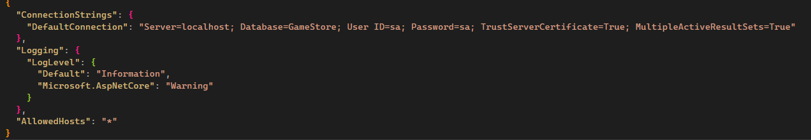
Рисунок 3.16 – Файл appsettings.json

Це дозволяє зручно переключатися між середовищами (локальне, тестове, продакшн) без зміни коду.

3.3. Імплементація системи аутентифікації Identity та суміжних сервісів

Система автентифікації залишається обов’язковим компонентном будь-якого сучасного вебзастосунку, особливо коли йдеться про персоналізовані функції, замовлення чи адміністративне управління контентом. У GameStore реалізовано повноцінну систему автентифікації та авторизації з використанням ASP.NET Core Identity — фреймворку, що забезпечує зручний та безпечний спосіб керування обліковими записами користувачів [17].
ASP.NET Identity надає вбудовану реалізацію наступних функцій:
- Реєстрація та вхід користувачів;
- Захист паролів (з використанням хешування та сольових функцій);
- Скидання пароля та підтвердження електронної пошти (за потреби);
- Керування ролями та правами доступу;
- Аутентифікація через зовнішні сервіси (Google, Facebook тощо);
- Підтримка Claims-based авторизації [16].
Це дозволяє швидко впровадити багаторівневу систему доступу — звичайних користувачів, адміністраторів та, за потреби, модераторів.
Реалізація у проєкті
У застосунку GameStore підключення Identity здійснюється через стандартні сервіси (Рис. 3.17):

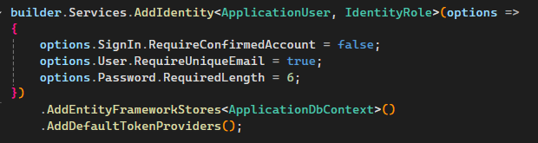
Рисунок 3.17 – Підключення Identity у Startup

Було створено власну модель користувача ApplicationUser, яка успадковується від IdentityUser та може бути розширена додатковими полями, наприклад, іменем, адресою чи аватаром.
Ролі User та Admin створюються при ініціалізації бази даних через сервіс RoleManager, а користувачі автоматично отримують одну з ролей після реєстрації або при створенні адміністратором (Рис. 3.18).

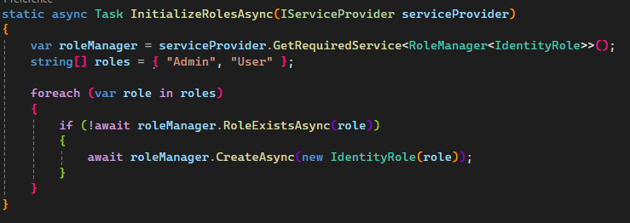
Рисунок 3.18 – Ініціалізація ролей
Користувачі можуть виконувати такі дії:
- Гість: перегляд каталогу, реєстрація, вхід;
- Зареєстрований користувач: оформлення замовлень, коментування;
- Адміністратор: керування товарами, замовленнями, коментарями.
Перевірка прав доступу реалізується через атрибути [Authorize], наприклад, як-от з видаленням коментарів (Рис. 3.19):

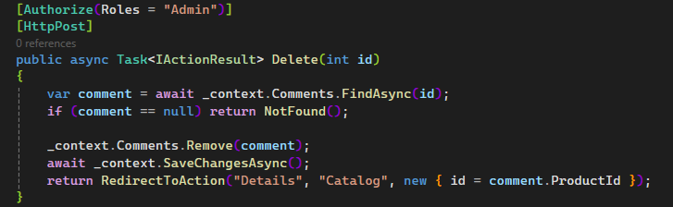
Рисунок 3.19 – Дія контролера Comment для ролі Admin

Це гарантує, що адміністративні функції будуть доступні лише відповідній ролі. Такий підхід забезпечує не лише безпеку та гнучкість, але й дозволяє розвивати проєкт у напрямку більшої персоналізації, інтеграції з соціальними мережами або двофакторної автентифікації.

3.4. Висновки по розділу

У ході третього розділу було спроєктовано й реалізовано основні компоненти вебзастосунку GameStore. Створено моделі для ігор, замовлень, користувачів і кошика, реалізовано відповідні контролери та ViewModels. За допомогою EF Core забезпечено збереження та обробку даних у базі MsSQL з використанням механізму міграцій. Система авторизації та реєстрації побудована на базі .NET Identity, що забезпечує розмежування прав доступу. Застосовано принципи DI, що підвищує гнучкість і тестованість коду. Результатом стало функціональне ядро системи, яке відповідає вимогам до сучасних вебплатформ.

РОЗДІЛ 4. ОФОРМЛЕННЯ ВІЗУАЛЬНОЇ ЧАСТИНИ ВЕБСАЙТУ ТА ДЕМОНСТРАЦІЯ РЕЗУЛЬТАТІВ РОЗРОБКИ

4.1. Побудова HTML макету та CSS стилізація з допомогою Bootstrap

Оформлення зовнішнього вигляду вебзастосунку стало наступним, та не менш важливим, етапом розробки, оскільки саме інтерфейс формує перше враження користувача. У проєкті використано сучасні підходи до фронтенд-розробки на базі HTML5, CSS3 та фреймворку Bootstrap 5, що дозволяє створювати адаптивні, доступні та візуально привабливі сторінки без значних зусиль [19].
Сайт має стандартну структуру, що відповідає найкращим практикам юзабіліті:
- Хедер з логотипом, навігацією, кнопками входу/реєстрації або доступу до профілю;
- Головна область з контентом сторінки (каталог, деталі гри, кошик тощо);
- Футер із базовою інформацією, посиланнями на політики, контактами.
Усі сторінки розроблено з використанням Razor View Engine, де HTML поєднується з динамічними вставками C#. Це забезпечує зручне відображення даних із моделі у вигляді табличок, списків, карток тощо.
Використання Bootstrap
Bootstrap використовується для стилізації таких елементів інтерфейсу:
- Сітка (grid system) для побудови колонок на сторінці;
- Карти (cards) для відображення товарів;
- Модальні вікна (modals) для підтвердження дій (наприклад, видалення гри);
- Навігація (navbar) відповідає за головне меню з випадаючими
списками;
- Форми виконують пошук, фільтрацію, реєстрацію, коментарі;
- Кнопки зі стандартними класами btn btn-primary, btn-outline-* тощо.
Завдяки використанню класів Bootstrap сторінки виглядають однаково стабільно в різних браузерах і на різних пристроях, включаючи мобільні [19].
У результаті, з використанням усіх вищеописаних засобів було реалізовано чимало Razor-сторінок вебсайту, найбільш показові з яких відображені у таблиці 4.1:
Таблиця 4.1
Основні Razor-сторінки сайту
Назва файлу | Призначення | Особливості реалізації
Views/Catalog/Index.cshtml | Головна сторінка з каталогом ігор | Сітка з картками товарів, пошук, фільтри
Views/Catalog/Details.cshtml | Сторінка детального перегляду гри | Зображення, опис, коментарі, кнопка "До кошика"
Views/Cart/Index.cshtml | Вміст кошика | Таблиця з іграми, підсумкова ціна
Views/Order/Create.cshtml | Оформлення замовлення | Форма з перевіркою даних
Views/Shared/_Layout.cshtml | Головний шаблон сайту | Хедер, футер, місце для виводу контенту
Views/Account/Login.cshtml | Вхід користувача | Форма логіну, Bootstrap-валідація
Views/Products/Index.cshtml | Керування іграми в адмінці | Таблиця, модальні вікна редагування/видалення

4.2. Демонстрація гостьових сторінок сервісу

Гостьові сторінки є першочерговим елеметом у залученні користувачів до вебзастосунку. Саме з ними вперше взаємодіє відвідувач сайту, тому вони мають бути зручними, інформативними й швидкими у завантаженні. У межах вебсайту гість має доступ до перегляду каталогу ігор, сторінок деталей товару, пошуку, фільтрації та загальної навігації.
Перш за все гостей зустрічає головна сторінка, представлена вітанням, запрошенням до каталогу, слайдером найпопулярніших ігор та формою зворотнього зв’язку (Рис. 4.1).

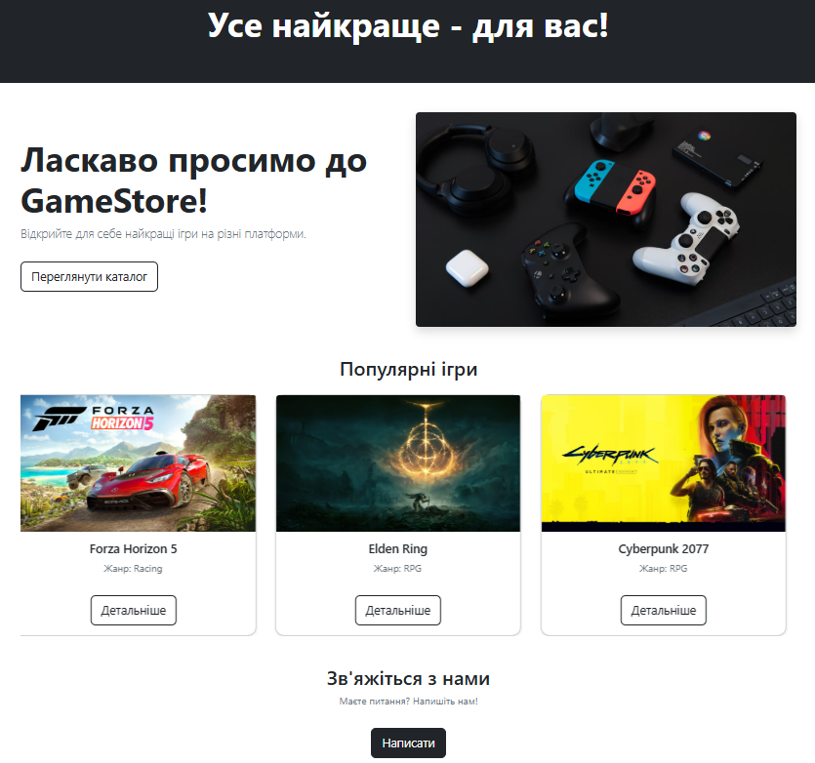
Рисунок 4.1 – Головна сторінка

Каталог ігор (/Catalog/Index)
Сюди веде головна сторінка. Хоча у системі існує ще каталог доповнень (dlc) та каталог товарів зі знижкою. До прикладу, звичайний каталог ігор містить:
- Список усіх доступних ігор у вигляді карток;
- Панель фільтрів за жанром, ціною, платформою, видавцем;
- Пошуковий рядок;
- Сортування за алфавітом, датою виходу або ціною.
Кожна картка гри містить зображення, назву, ціну та є клікабельною для переходу на сторінку з деталями (Рис. 4.2).

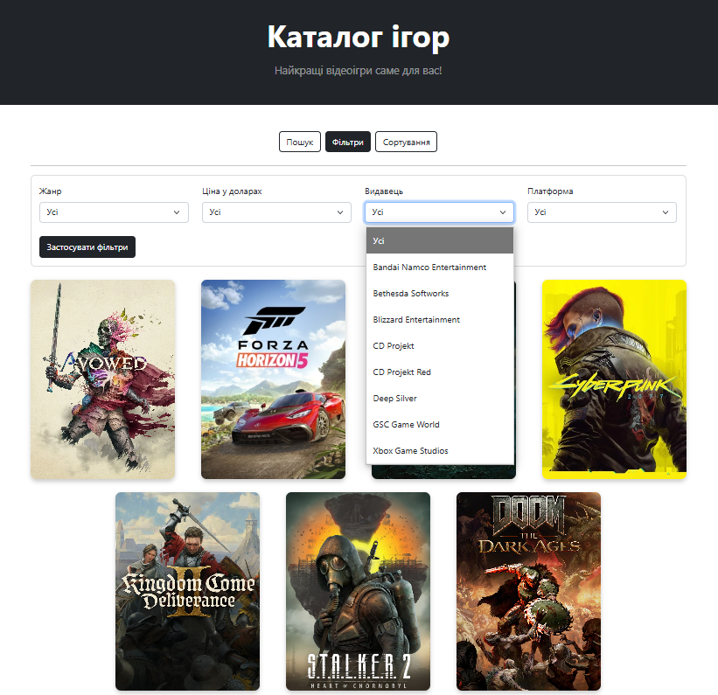
Рисунок 4.2 – Каталог ігор

Детальна сторінка гри (/Catalog/Details/{id})
На цій сторінці гість може переглянути повну інформацію про гру:
- Назва, опис, жанр, рік випуску, платформа;
- Основне зображення обкладинки;
- Блок коментарів (видимі, але без можливості написання для неавторизованих користувачів);
- Кнопки «Додати до кошика», «Додати до улюблених» (при натисканні перенаправляють до входу) і кнопка «Назад».
Сторінка динамічно підтягує дані з бази через модель Product, а коментарі — через пов’язану таблицю Comments (Рис. 4.3).

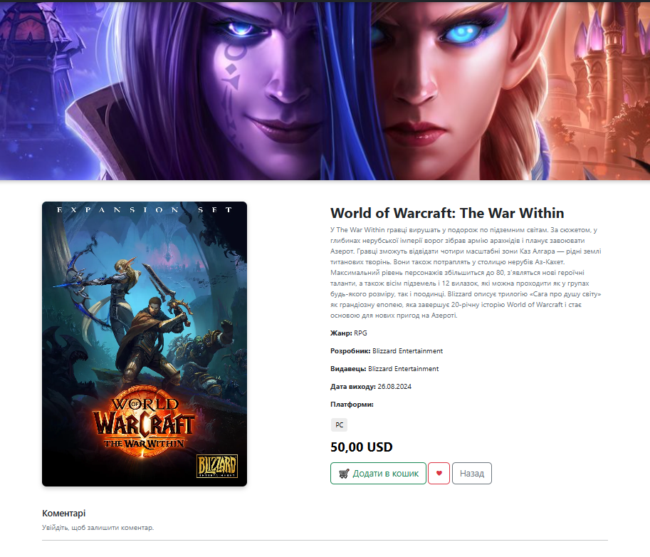
Рисунок 4.3 – Детальна сторінка гри

Сторінки входу та реєстрації
Неавторизований користувач має змогу перейти до:
/Account/Login — форма входу з валідацією, збереженням стану, кнопкою "Запам’ятати мене" (Рис. 4.4);

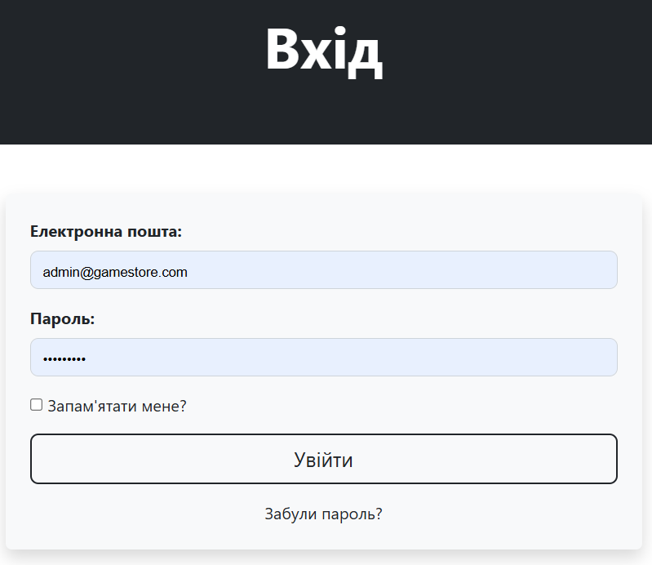
Рисунок 4.4 – Сторінка авторизації

Account/Register — реєстрація з підтвердженням через email (Рис. 4.5).

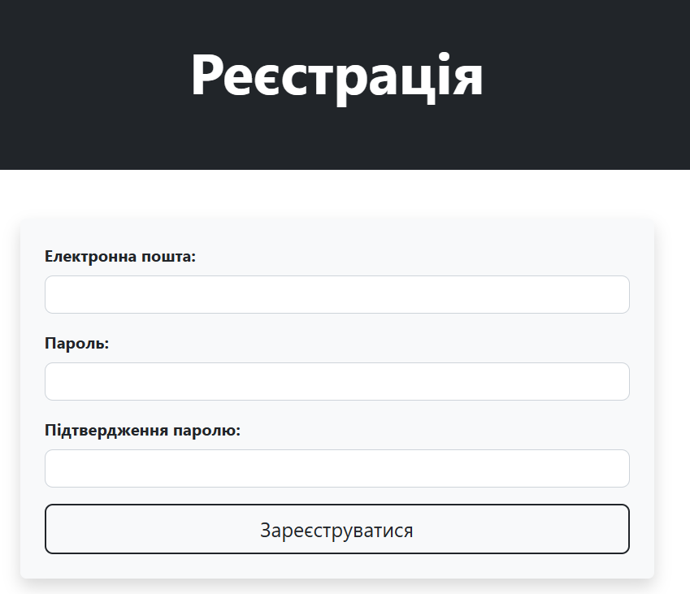
Рисунок 4.5 – Сторінка реєстрації

Усі ці сторінки мають однаковий дизайн, розташовані всередині єдиного шаблону _Layout.cshtml, що забезпечує узгоджений вигляд сайту.
Навігація та UX
Навігаційна панель (NavbarPartial) змінюється залежно від того, чи автентифікований користувач. Для гостей доступні лише:
- Посилання на каталоги;
- Посилання на колекції;
- Посилання на сторінки про компанію;
- Кнопка входу;
- Кнопка зміни валюти;
Також у футері присутнє посилання на сторінку «Політика конфіденційності».

4.3. Демонстрація клієнтських сторінок сервісу

Після реєстрації або входу до системи, користувачі GameStore отримують доступ до розширеного функціоналу, необхідного для повноцінної взаємодії з платформою. Це зокрема додавання ігор до кошика, оформлення замовлень, залишення коментарів, перегляд історії покупок.
Клієнтський інтерфейс реалізований на базі Razor Views, що взаємодіють із моделями через контролери, а також дотримується єдиного стилю завдяки загальному шаблону _Layout.cshtml. Окрім цього видозмінюється також хедер сайту і користувачу надається можливість бачити кнопки кошика та особистого кабінету з різноманітними сторінками.
Кошик користувача (/Cart/Index)
У цьому розділі користувач може:
- Побачити кількість товарів кошика у навігаційній панелі
- Переглянути список доданих до кошика ігор;
- Побачити їх ціну, кількість, підсумкову вартість;
- Видалити позицію з кошика або очистити його повністю.
- Збільшити кількість копій гри
Реалізація базується на моделі OrderItem, пов’язаній з поточним користувачем. Усі дії — через CartController з перевіркою авторизації (Рис. 4.6).

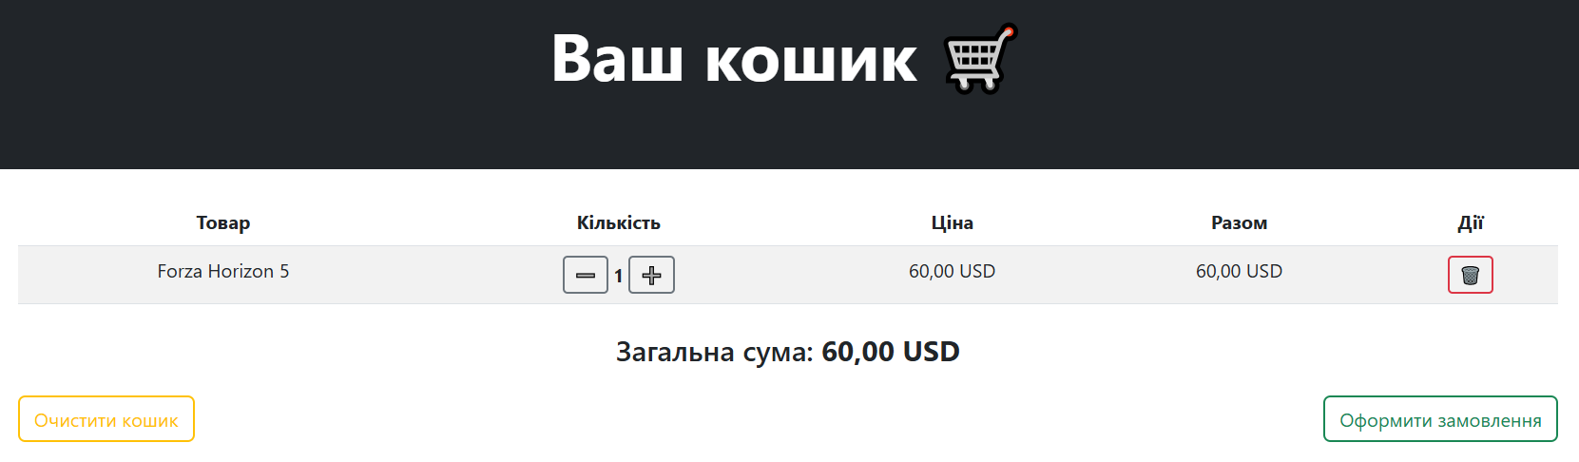
Рисунок 4.6 – Кошик користувача

Оформлення замовлення (/Checkout/Index)
Користувач переходить до форми, де підтверджує склад замовлення, обирає email на який слід надіслати цифровий ключ гри (це може бути email реєстрації або інший, який введе користувач), номер телефону та обирає спосіб оплати і, зрештою, натискає кнопку "Оформити" (Рис. 4.7).
Після цього:
- Створюється запис у таблиці Orders;
- Кошик очищується;
- Користувачу відображається повідомлення про успішну покупку
- Надсилається лист на пошту з деталями замовлення.
Форма перевіряється як на стороні клієнта (Bootstrap-валідація), так і на сервері з допомогою валідаційних атрибутрів Entity Framework Core (зокрема, як-от Required).
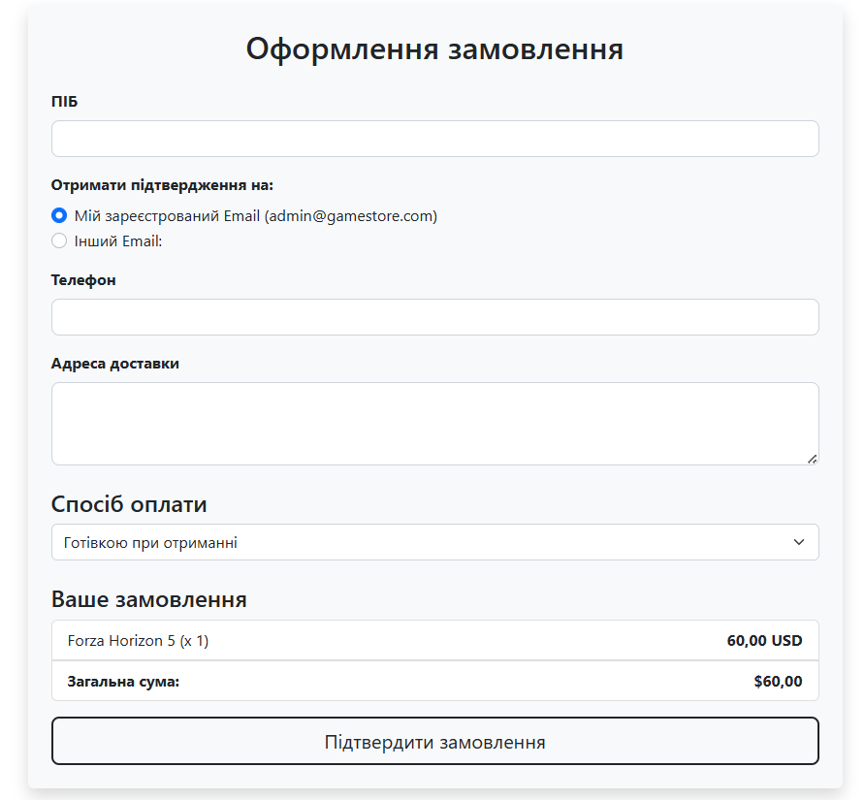
Рисунок 4.7 – Оформлення замовлення

Коментування ігор
На сторінці деталей гри користувач може:
- Написати текстовий коментар;
- Надіслати його через форму (з перевіркою на порожній вміст);
- Побачити коментар з відомостями про email коментатора і датою, часом його написання одразу після оновлення сторінки.
Коментарі пов’язані з моделями ApplicationUser та Product, а доступ до додавання має лише автентифікований користувач (Рис. 4.8).

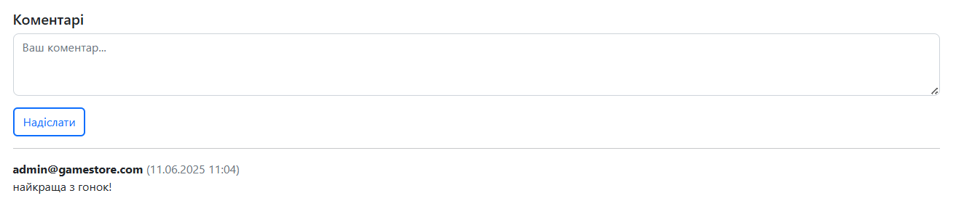
Рисунок 4.8 – Система коментарів
Перегляд історії замовлень (/Order/MyOrders)
Натиснувши на кнопку особистого кабінета у хедері, користувач може обрати зі списку «Мої замовлення» та переглянути власні покупки у вигляді таблиці:
- Номер замовлення;
- Дата створення;
- Список ігор у замовленні;
- Загальна вартість;
- Статус (наприклад, "Скасовано", "Доставлено").
Сторінка реалізована з використанням фільтрації по UserId у базі даних, що забезпечує безпеку доступу до чужих замовлень (Рис. 4.9).

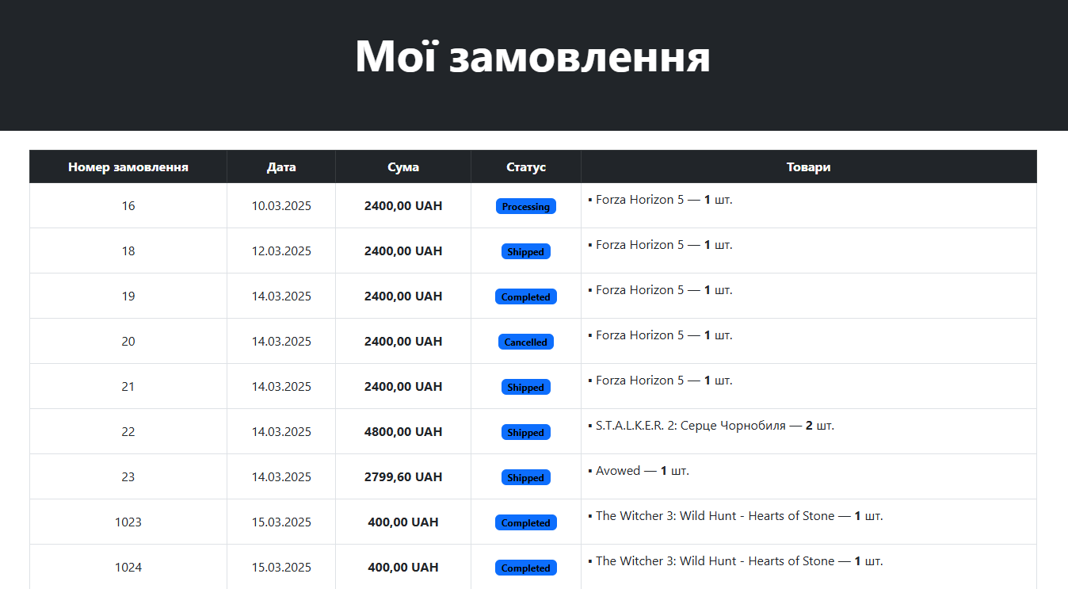
Рисунок 4.9 – Сторінка замовлень користувача

Налаштування профілю
У реалізованій версії особистого кабінету є можливість перегляду особистих даних, їх зміна та зміна паролю (Рис. 4.10). Також є можливість зміни аватару користувача.
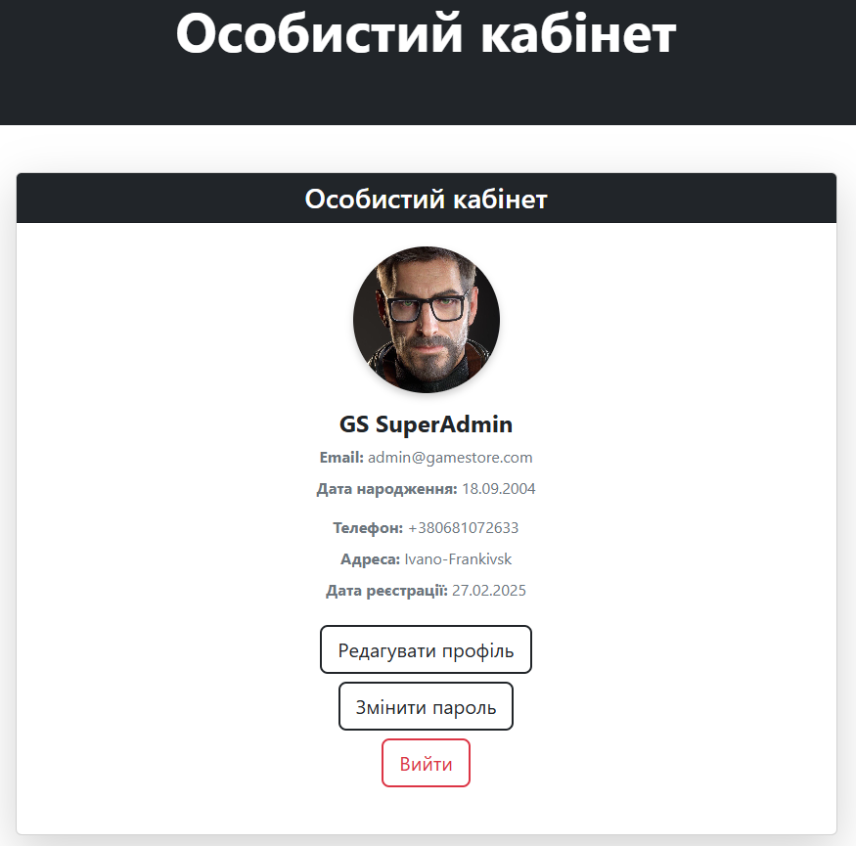
Рисунок 4.10 – Особистий кабінет користувача

Окрім цих елементів, користувач також має можливість додавати товари до списку улюблених натиснувши відповідну кнопку «♡» на сторінці товару. Відповідно перейшовши на сторінку такого списку юзер отримує власну бібліотеку обраних ігор з можливостями перегляду інформації, додавання в кошик та видалення гри зі списку (Рис. 4.11).
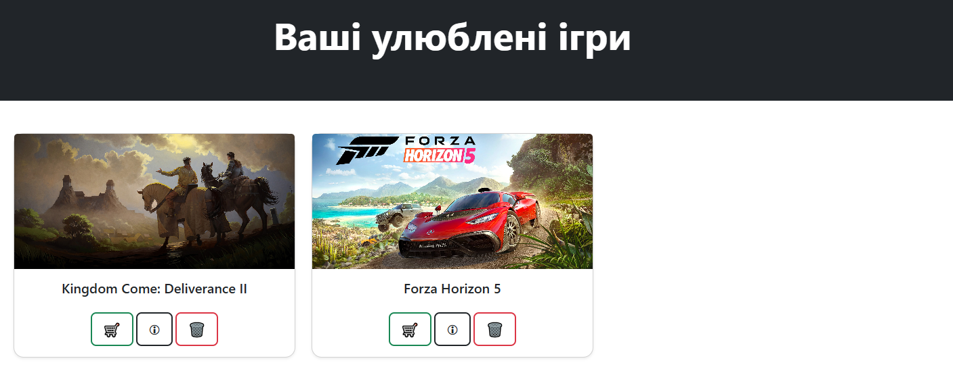
Рисунок 4.11 – Список улюблених

4.4. Демонстрація адміністративних сторінок вебсайту

Роль адміністратора є типовим знаррядям для підтримки актуальності контенту, модерації користувацької активності та управління замовленнями. Інтерфейс адміністратора створено таким чином, щоб він міг виконувати всі базові дії з керування платформою без потреби доступу до бази даних або серверного середовища.
Після входу в систему з правами адміністратора в навігації з’являється пункт «Панель адміністратора». Перехід за нею відкриває адміністративний розділ сайту, реалізований як окрема область із відповідними переглядами Razor:
- Керування ролями користувачів
- Керування замовленнями
- Керування товарами
- Керування жанрами
- Керування колекціями
Першочергово при переході в адмін-панель відкривається керування користувачами (Рис. 4.12).
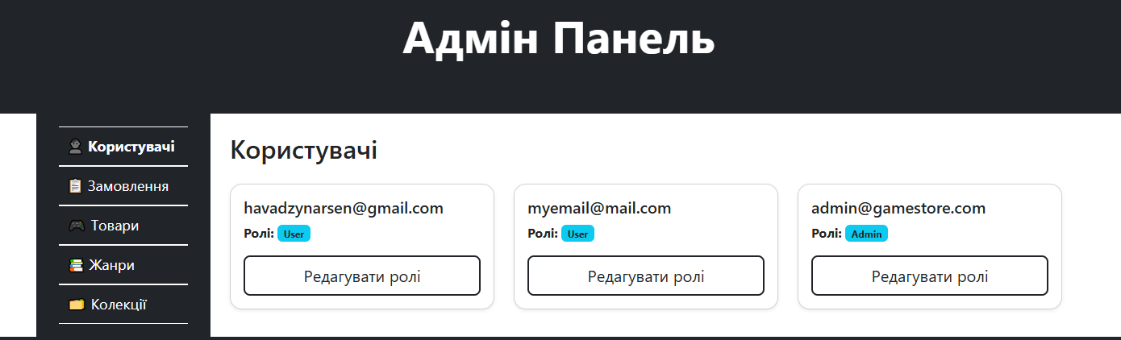
Рисунок 4.12 – Загальний вид панелі адміністратора та перегляд користувачів

Управління користувачами
У фінальній версії проєкту адміністратор має доступ до загального списку облікових записів із можливістю перегляду облікових даних, покупок та надає можливість зміни ролі (Рис. 4.13).

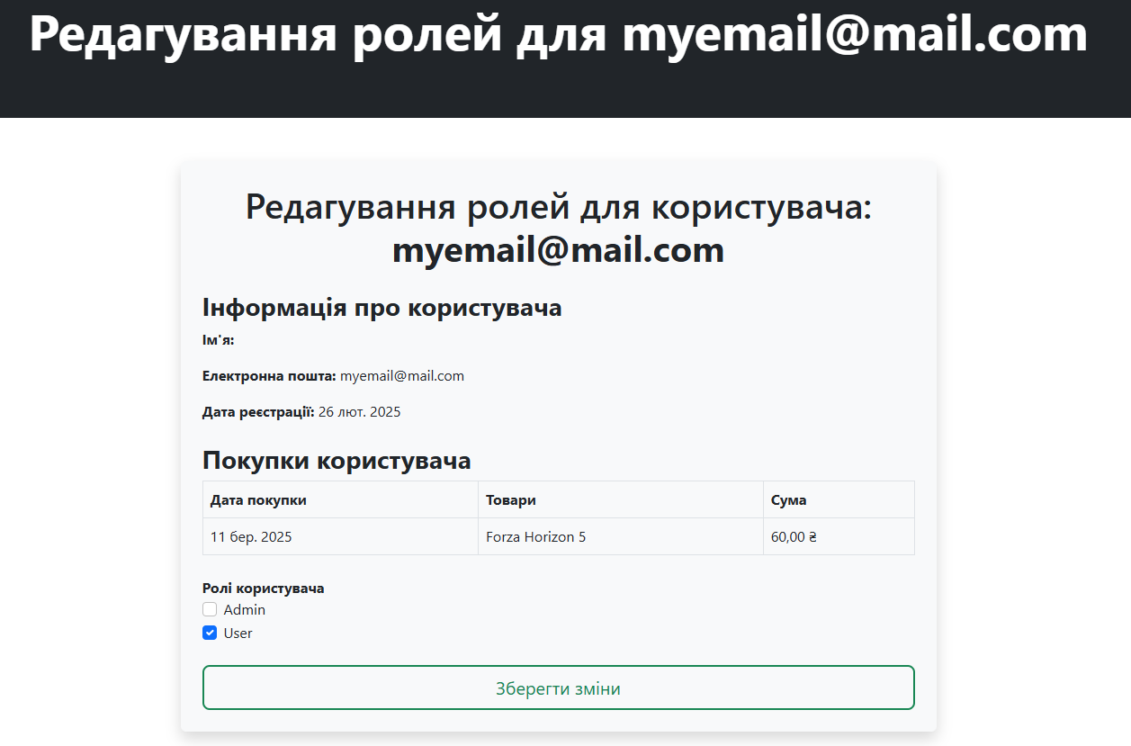
Рисунок 4.13 – Управління користувачем

Перегляд замовлень
Обравши наступний пункт меню, адміністратор переходить на сторінку перегляду усіх наявних у системі замовлень і отримує доступ до таких функцій:
- Фільтрація таблиці за користувачами
- Сортування по критерію
- Зміна статусу замовлення
- Перегляд деталей
- Видалення замовлення
Усі таблиці у вебсервісі реалізовані одним стилем і сторінка замовлень не є виключенням (Рис. 4.14):

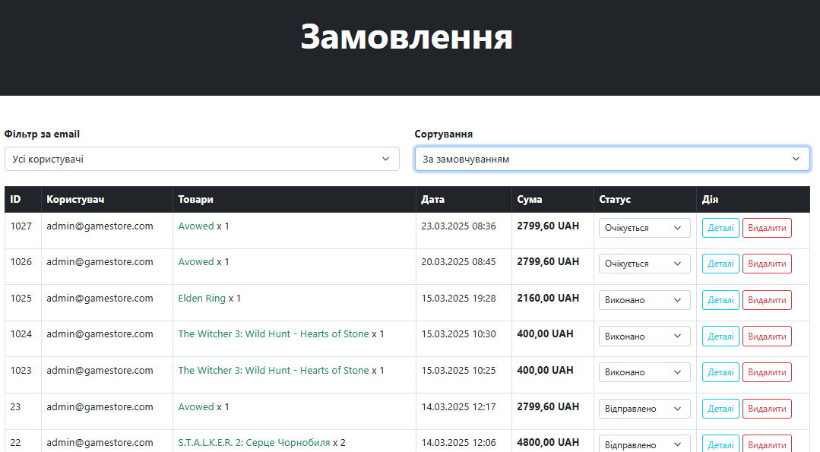
Рисунок 4.14 – Адміністрування замовлень

Окрім того, при зміні статусу замовлення на «Відправлено», користувачу на обраний email надсилається цифровий ключ купленої гри з допомогою SMTP-сервісу (Рис. 4.15).

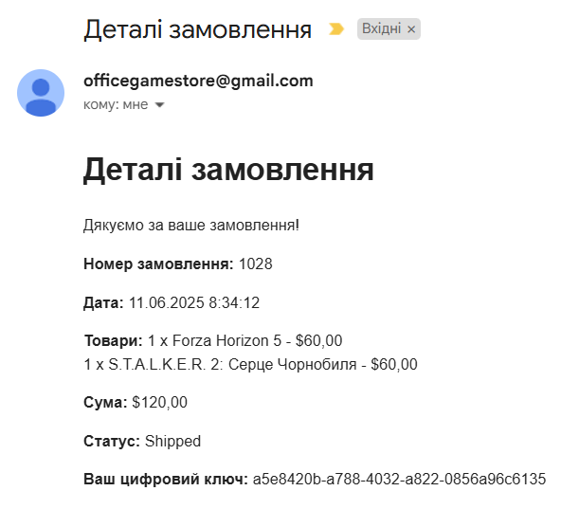
Рисунок 4.15 – Демонстрація системи надсилання листів

Керування іграми
Основний функціонал починається зі сторінки керування іграми. Тут адміністратор бачить таблицю з усіма доданими іграми — назва, жанр, платформа, ціна. Біля кожного запису є кнопки для редагування або видалення (Рис. 4.16).

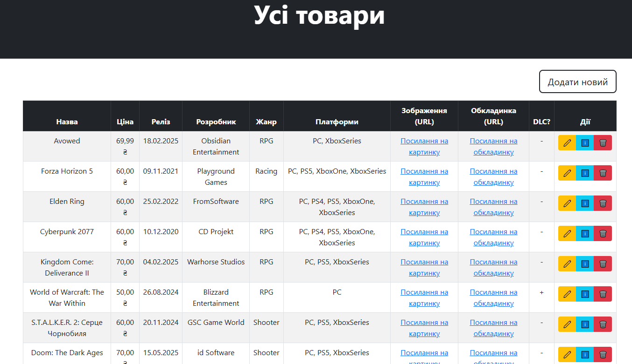
Рисунок 4.16 – Керування товарами
При натисканні «Редагувати» відкривається форма, де можна змінити будь-яке поле: змінити опис, змінити зображення, оновити ціну або додати нові платформи. Якщо ж обирається «Видалити», з’являється модальне вікно з підтвердженням, щоб уникнути випадкових дій (Рис. 4.17).

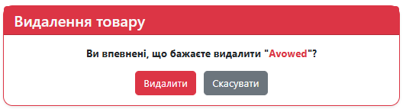
Рисунок 4.17 – Видалення товару

Додавання нової гри здійснюється через окрему сторінку або спливаючу форму. Адміністратор вводить назву, опис, рік, жанр (який вибирається з уже існуючих), завантажує обкладинку та вказує ціну. Після збереження гра одразу з’являється в каталозі для всіх користувачів (Рис. 4.18).

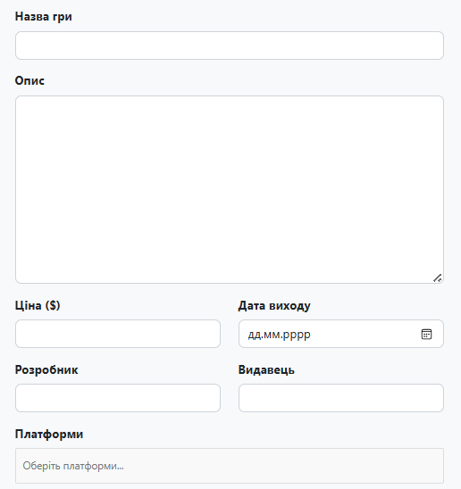
Рисунок 4.18 – Додавання товару
Керування жанрами та колекціями
Адміністратор може додавати або видаляти жанри, які потім використовуються під час створення або редагування ігор. Це зроблено через окремий список із можливістю швидкого додавання назви жанру без перезавантаження сторінки. Після додавання новий жанр автоматично підтягується у випадаючі списки на формі гри (Рис. 4.19).

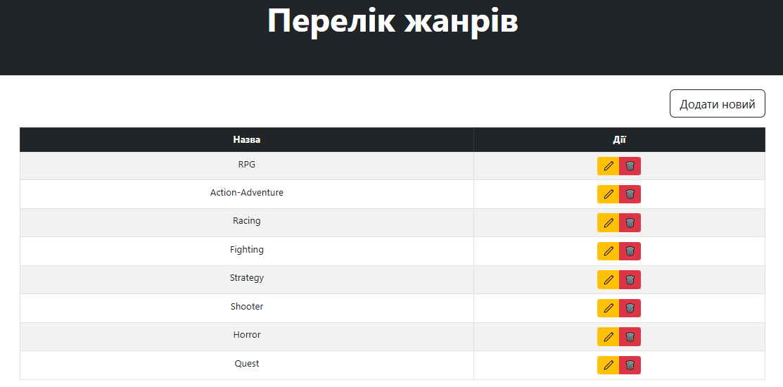
Рисунок 4.19 – Керування жанрами

Окрім цього, вебсервіс надає унікальну можливість – створення колекцій і додавання до них вибраних ігор, наприклад як-от колекцію «Вироблено в Україні» і додавати туди ігри суто від українських розробників.
Модерація коментарів
Коментарі до ігор зберігаються разом із ідентифікатором користувача. Адміністратор бачить список усіх коментарів на сторінці модерації. Він може видалити коментар, якщо він містить образливий зміст, спам або нецензурну лексику. Видалення також супроводжується підтвердженням. Редагування коментарів з боку адміністратора, як правило, не передбачено — для прозорості взаємодії.
  - Висновки по розділу

У четвертому розділі реалізовано повноцінний вебінтерфейс для взаємодії користувача із застосунком. Розроблено окремі сторінки для гостьового режиму, зареєстрованих клієнтів і адміністраторів. Оформлення реалізовано на основі Bootstrap, що забезпечило адаптивність, мінімалізм і зручну навігацію. Сторінки відображають різний функціонал: геймер може переглядати каталог, додавати ігри до кошика, оформлювати замовлення, а адміністратор — керувати товарами та обробляти замовлення. Усі компоненти інтерфейсу дотримуються єдиного стилю, що сприяє цілісному враженню від використання системи. Інтерфейс протестовано на різних пристроях і розширеннях екрану.

РОЗДІЛ 5. ТЕСТУВАННЯ ТА ВПРОВАДЖЕННЯ

5.1. Аналіз засобів тестування .NET додатків

Тестування — обов’язковий етап життєвого циклу програмного забезпечення, що дозволяє виявити помилки, перевірити логіку роботи й забезпечити надійність та стабільність системи. У контексті вебзастосунків ASP.NET Core, існує кілька рівнів тестування: модульне (unit), інтеграційне (integration) та UI-тестування (end-to-end).
Традиційний підхід до модульного тестування зображений на рисунку 5.1:

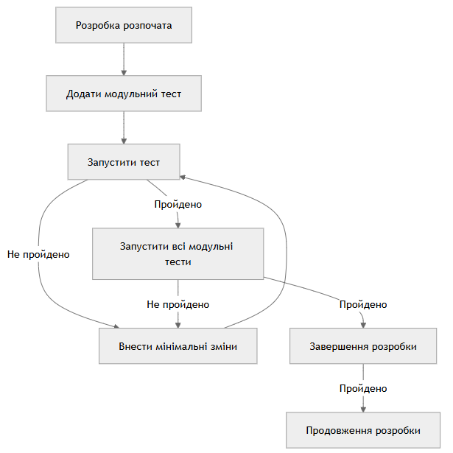
Рисунок 5.1 – Концепція модульного тестування

Процес починається з розробки нового функціоналу, після чого створюється модульний тест для перевірки його роботи. Тест виконується, і якщо він не проходить, вносяться мінімальні коригування для забезпечення коректної роботи коду. У разі успішного проходження тесту запускається весь набір модульних тестів для перевірки загальної стабільності системи. Якщо будь-який тест не проходить, корекції повторюються до моменту отримання всіх позитивних результатів. Успішне проходження всіх тестів завершує розробку, і проєкт переходить у наступний цикл вдосконалення. Такий підхід гарантує поступове покращення коду та раннє виявлення дефектів, що значно підвищує надійність програмного забезпечення.
У проєкті GameStore основна увага зосереджена на модульному тестуванні логіки контролерів, сервісів та перевірки обробки вхідних даних.
Розглянемо основні рішення, .NET-екосистема підтримує декілька популярних фреймворків для написання тестів:
- xUnit.net — сучасний, легкий та активно підтримуваний фреймворк для модульного тестування, рекомендований Microsoft [23].
- NUnit — більш класичний варіант, із широким набором можливостей для складного тестування;
- MSTest — вбудований фреймворк від Microsoft, який добре інтегрується з Visual Studio, але менш популярний у нових проєктах;
- Moq — бібліотека для створення моків (заглушок залежностей), що дозволяє тестувати окремі компоненти ізольовано [24].
Для тестування вебзастосунків на ASP.NET Core також використовуються:
TestServer — для створення in-memory середовища запуску вебдодатку;
Selenium або Playwright — для UI-тестування (не використовувалось у межах даного проєкту, але перспективне для майбутнього розвитку).
Підхід до тестування в GameStore
У проєкті GameStore було обрано стек:
- xUnit — як основний фреймворк для модульних тестів;
- Moq — для створення заглушок сервісів, репозиторіїв, контексту;
- In-memory база даних — для тимчасового тестування дій із базою без залучення реального SQL Server.
Тестуванню піддаються:
- Дії контролерів (CatalogController, OrderController);
- Валідація вхідних моделей;
- Поведінка методів додавання в кошик або оформлення замовлення;
- Правильне повернення уявлень або редиректів.
Окрему увагу приділено перевірці коректності авторизації, тобто щоб доступ до сторінок мав лише користувач відповідної ролі.
Приклад типової перевірки
Наприклад, один з юніт-тестів перевіряє, що метод Details(id) в ProductsController повертає коректну гру з бази. У тесті створюється фейкова база з кількома іграми, викликається метод, а потім перевіряється, що результат не є null і має потрібний заголовок.

5.2. Модульне тестування засобами xUnit

Для перевірки коректності роботи основної логіки застосунку реалізовано набір з восьми модульних тестів із використанням фреймворку xUnit, що є офіційно рекомендованим для .NET Core. Тестування охоплює як окремі моделі (наприклад, розрахунок сум), так і сервіси, зокрема CartService, а також елементи бізнес-логіки, пов’язані зі знижками та кошиком.
Структура тестування
У проєкті організовано окрему тестову збірку GameStore.Tests. Для роботи з нею застосовано такі інструменти:
- xUnit — для написання й запуску тестів;
- Moq — для імітації залежностей, таких як UserManager, IHttpContextAccessor;
- InMemoryDatabase — для симуляції контексту бази даних без підключення до реального SQL Server;
- Власна реалізація ISession — для імітації сесії під час роботи з кошиком.
Таке поєднання забезпечує ізольованість тестів та їх максимальну наближеність до реальних сценаріїв.
Об’єкти тестування
CartService перевіряється з двох боків:
- Робота зі збереженням і отриманням кошика через сесію (SaveCart, GetCart);
- Поведінка при відсутності сесії (Session = null);
- Очищення кошика (ClearCart), перевірка, що дані справді зникають.
Це важливо, оскільки вся логіка кошика побудована на сесійному зберіганні й має працювати стабільно навіть у несприятливих умовах (наприклад, без активної сесії) (Рис.5.2).

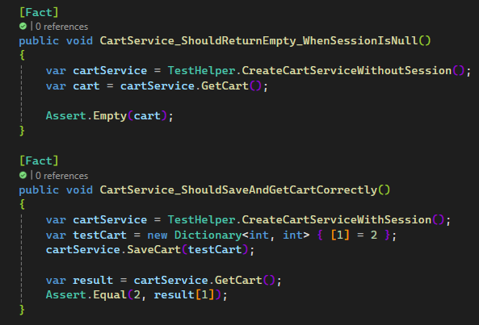
Рисунок 5.2 – Тестування сервісу кошика

OrderViewModel окремо тестується обчислення підсумкової суми замовлення (TotalAmount), яка базується на кількості товарів і їхній ціні. Такі тести дозволяють швидко виявити помилки у формулі або неправильне округлення (Рис 5.3).

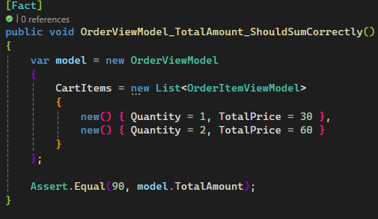
Рисунок 5.3 – Тестування моделі виду Order

DiscountPriceStrategy реалізовано тестування цінової стратегії — перевіряється, що при заданій знижці обраховується правильна підсумкова ціна, а в разі відсутності знижки повертається повна ціна. Це демонструє застосування патерну стратегія у бізнес-логіці, яку легко ізолювати й протестувати (Рис 5.4).

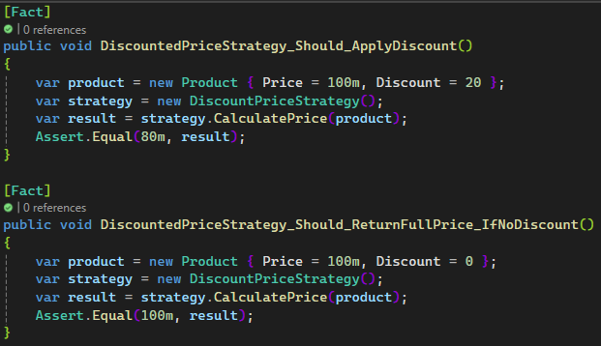
Рисунок 5.4 – Тестування стратегії знижок
Моки та контекст дозволяють сервісам тестуватися без залежності від реальних компонентів, зокрема завдяки:
- Моканню IHttpContextAccessor — для контролю над сесією;
- Моканню UserManager через TestHelper.MockUserManager() — дозволяє емулювати залогіненого користувача;
- Симуляції HttpContext, ClaimsPrincipal, ISession — через клас TestSession, що реалізує інтерфейс ISession.
Це дозволяє запускати тести ізольовано, без реального браузера чи вебсервера, що значно пришвидшує тестовий цикл (Рис. 5.5).

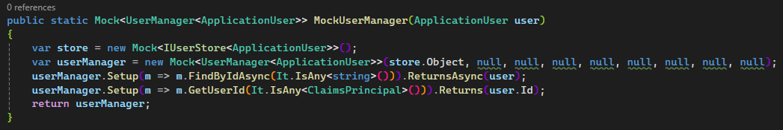
Рисунок 5.5 – Демонстрація використання Mock у TestHelper

Організація тестів
Усі допоміжні методи винесено в окремий клас TestHelper. Це забезпечує повторне використання логіки створення сесії, моків та баз даних у різних наборах тестів.
Кожен тест має чітку назву у форматі MethodName_Should_ExpectedBehavior, що відповідає загальноприйнятим стандартам [25].
Внаслідок запуску тестів у середовищі розробки (наприклад, у Visual Studio чи через dotnet test) можна швидко дізнатися, чи працює логіка, навіть після змін у коді. Усі тести на момент написання виконуються успішно, що свідчить про правильну реалізацію перевірених частин застосунку відповідно до Test Explorer (Рис. 5.6).
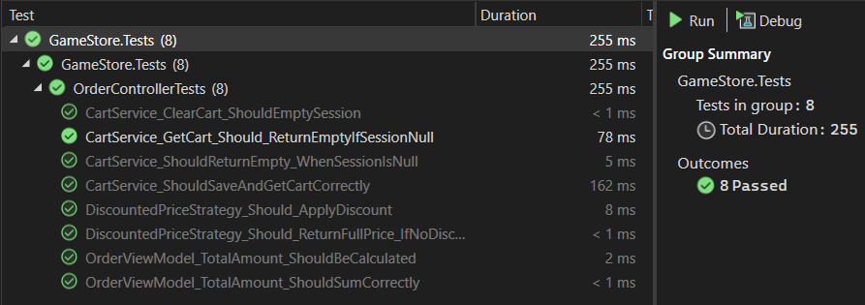
Рисунок 5.6 – Результати виконання тестів

Реалізована система модульного тестування охоплює ключові аспекти бізнес-логіки: роботу кошика, розрахунок замовлення, застосування знижок. Завдяки застосуванню xUnit, Moq, in-memory бази даних і кастомної сесії, тести можна запускати швидко, часто й у будь-якому середовищі без зовнішніх залежностей. Це створює надійний фундамент для подальшої розробки й мінімізує ризики появи критичних помилок у процесі впровадження змін.

5.3. Розгортання та публікація вебсервісу засобами CI/CD GitHub Actions на хмарну платформу Azure

Після завершення розробки та тестування важливо забезпечити зручне, стабільне й автоматизоване розгортання вебзастосунку на сервер. У проєкті GameStore для цього було використано поєднання платформи Azure App Service та системи безперервної інтеграції й доставки GitHub Actions.
Azure — це хмарна платформа від Microsoft, яка надає широкий спектр сервісів для розробників. У випадку ASP.NET Core застосунків її ключова перевага — повна сумісність із .NET-екосистемою, що дозволяє розгортати вебсайти майже «з коробки», без складної конфігурації [31].
У проєкті було обрано Azure App Service як інфраструктуру для хостингу сайту. Це сервіс, який підтримує автоматичне масштабування, HTTPS, логування, моніторинг та інтеграцію з репозиторіями GitHub.
Для автоматизації процесу розгортання було налаштовано CI/CD-процес через GitHub Actions. Це дозволяє:
- Автоматично збирати проєкт при кожному оновленні репозиторію;
- Проганяти тести (dotnet test);
- Публікувати проєкт на Azure без ручного втручання.
У репозиторії створено YAML-файл .github/workflows/GameStoreProject.yml, де описано всі етапи:
- Тригер на push та deploy до гілки main;
- Встановлення .NET SDK;
- Побудова проєкту та запуск тестів;
- Публікація на Azure App Service.
Для цього використовуються офіційні GitHub-екшени, частина яких відображена на рисунку 5.7:

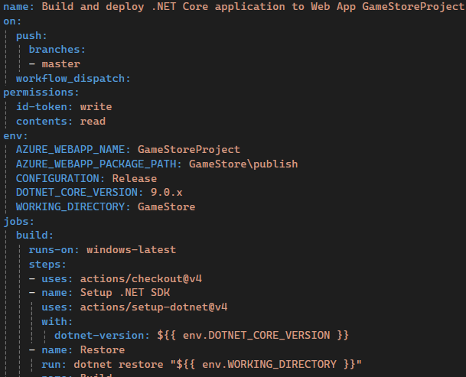
Рисунок 5.7 – Структура файлу налаштувань CI/CD
Профіль публікації зберігається як секрет у репозиторії GitHub (AZURE_WEBAPP_PUBLISH_PROFILE) для безпечного зберігання облікових даних (Рис. 5.8).

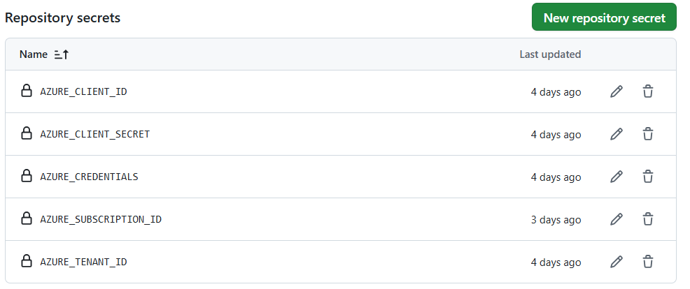
Рисунок 5.8 – Секрети Github Actions

У результаті отримано повідомлення про успішний запуск процесу збірки та розгортання у пайплайні (Рис.5.9):

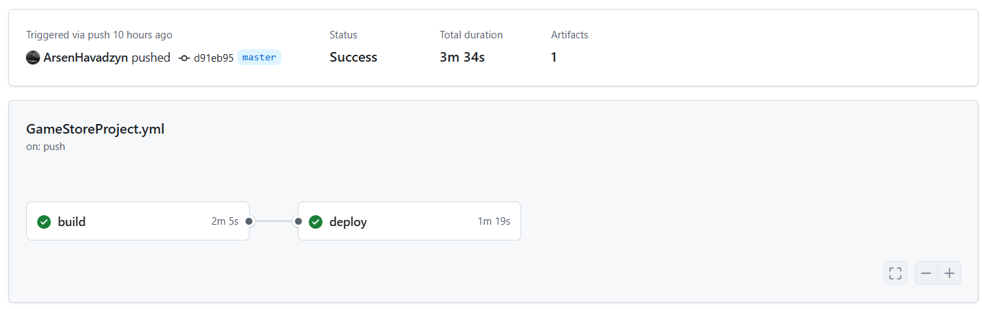
Рисунок 5.9 – Результат виконання деплою

Завдяки налаштуванню CI/CD:
- Весь процес від зміни коду до публікації займає кілька хвилин;
- Людський фактор зведено до мінімуму;

- Кожен комміт автоматично оновлює сайт без додаткових дій;
- У разі помилки (наприклад, при падінні тестів) публікація не відбувається, і команда отримує відповідне повідомлення.
Azure App Service також надає:
- Моніторинг і логи (Application Insights);
- Автоматичні резервні копії;
- Масштабування під навантаженням;
- Керування SSL-сертифікатами;
- Безперервну інтеграцію з іншими CI/CD сервісами.
Таким чином, навіть у пет-проєкті можливо реалізувати професійний рівень DevOps-процесу [31; 32].
Інтеграція GitHub Actions та Azure значно спрощує процес публікації ASP.NET Core застосунку, знижує ризик помилок та підвищує якість підтримки проєкту, а налаштування CI/CD дозволяє зосередитись на розробці, не витрачаючи час на рутинні дії. У рамках розробки це забезпечило стабільну й безперервну доставку змін до продакшн-середовища, що відповідає сучасним практикам розробки [30].

5.4 Висновки по розділу

Останній розділ був присвячений забезпеченню стабільності та надійності застосунку. Для цього використано засоби модульного тестування на базі xUnit та Moq, що дозволило перевірити коректність ключових компонентів: сервісів кошика, стратегії ціноутворення, розрахунку загальної вартості замовлення. Також було реалізовано CI/CD-процес автоматичного розгортання застосунку на хмарну платформу Azure за допомогою GitHub Actions. Такий підхід дозволяє швидко публікувати оновлення та підтримувати високу доступність проєкту. Проведені тести й автоматизоване розгортання значно підвищили надійність і готовність застосунку до реального використання.

ВИСНОВКИ

У ході виконання бакалаврської роботи було реалізовано повнофункціональний вебзастосунок GameStore — інтернет-магазин відеоігор, побудований на основі технологій ASP.NET Core MVC, Entity Framework Core та SQL Server. Розробка охоплювала як технічні, так і прикладні аспекти, а також супроводжувалася аналізом предметної області, проєктуванням архітектури, написанням юніт-тестів та впровадженням CI/CD-процесів.
У першому розділі було проведено огляд ринку відеоігор та досліджено особливості побудови сучасних вебсервісів, зокрема тих, що реалізуються на базі .NET. Розглянуто переваги ASP.NET Core MVC, принципи роботи з реляційними базами даних та роль ORM у сучасній розробці.
Другий розділ був присвячений формулюванню вимог до системи. Було визначено як функціональні, так і нефункціональні вимоги — зокрема, щодо зручності використання, масштабованості, безпеки й продуктивності. Крім того, виконано прогноз розвитку ринку відеоігор, що підтвердив актуальність теми.
У третьому розділі здійснено безпосереднє проєктування застосунку: створено базові моделі (ігри, замовлення, кошик, користувачі), реалізовано контролери для взаємодії з ними, налаштовано базу даних через Entity Framework та міграції, а також впроваджено систему автентифікації з використанням Identity. Це забезпечило стабільну основу для подальшого розширення функціоналу.
Четвертий розділ був присвячений оформленню інтерфейсу користувача. Детально опрацьовано гостьові, клієнтські та адміністративні сторінки, де кожна з груп має свій набір доступних функцій. Оформлення реалізовано з використанням Bootstrap, що забезпечило адаптивність і зручну навігацію на різних пристроях.
У п’ятому розділі здійснено модульне тестування ключових компонентів системи засобами xUnit та Moq, що дозволило перевірити стабільність і коректність бізнес-логіки. Для забезпечення безперервного розгортання проєкту було налаштовано GitHub Actions, які автоматизували публікацію застосунку на хмарній платформі Azure.
У результаті виконаної роботи було досягнуто такі основні цілі:
- Розроблено інтернет-магазин ігор з урахуванням вимог до сучасних вебзастосунків;
- Реалізовано інтерактивний інтерфейс з урахуванням ролей користувачів;
- Забезпечено збереження та обробку даних через Entity Framework Core;
- Налаштовано тестування та автоматичне розгортання на хмару;
- Сформовано ґрунтовну технічну базу для подальшого масштабування проєкту.
У подальшому проєкт можна розвивати шляхом інтеграції платіжних систем LiqPay, впровадження рекомендаційного механізму, а також додавання API для мобільних додатків або сторонніх сервісів. У цілому, реалізація GameStore стала цінним практичним досвідом повного циклу веброзробки — від аналізу вимог до впровадження продукту в хмару.

СПИСОК ВИКОРИСТАНИХ ДЖЕРЕЛ

- Statista. Video game industry - statistics & facts [Електронний ресурс]. – Режим доступу: https://www.statista.com/topics/868/video-games/ – Дата звернення: 13.03.2025.
- Newzoo. Global Games Market Report 2023 [Електронний ресурс]. – Режим доступу: https://newzoo.com – Дата звернення: 15.03.2025.
- Fowler M. Patterns of Enterprise Application Architecture. – Addison-Wesley, 2002. – 533 p.
- Microsoft Learn. Introduction to ASP.NET Core [Електронний ресурс]. – Режим доступу: https://learn.microsoft.com/en-us/aspnet/core/introduction-to-aspnet-core – Дата звернення: 20.03.2025.
- Esposito D. Modern Web Development with ASP.NET Core MVC. – Microsoft Press, 2016. – 320 p.
- Microsoft Learn. ASP.NET Core MVC overview [Електронний ресурс]. – Режим доступу: https://learn.microsoft.com/en-us/aspnet/core/mvc/overview – Дата звернення: 26.03.2025.
- Microsoft Learn. Model–View–Controller (MVC) pattern [Електронний ресурс]. – Режим доступу: https://learn.microsoft.com/en-us/aspnet/mvc/overview/overview/what-is-mvc – Дата звернення: 30.03.2025.
- Elmasri R., Navathe S. Fundamentals of Database Systems. – 7th ed. – Pearson, 2016. – 1272 p.
- Google. PageSpeed Insights: Speed and Performance Best Practices [Електронний ресурс]. – Режим доступу: https://pagespeed.web.dev – Дата звернення: 10.04.2025.
- Newzoo. Global Games Market Report 2023 [Електронний ресурс]. – Режим доступу: https://newzoo.com/resources/trend-reports/newzoo-global-games-market-report-2023-free-version – Дата звернення: 12.04.2025.
- AppMagic. Ukrainian mobile gaming market insights, 2023 [Електронний ресурс]. – Режим доступу: https://appmagic.rocks/research/casual-mobile-gaming-2023 – Дата звернення: 15.04.2025.
- Microsoft Learn. Introduction to Entity Framework Core [Електронний ресурс]. – Режим доступу: https://learn.microsoft.com/en-us/ef/core/ – Дата звернення: 20.04.2025.
- Entity Framework Core documentation [Електронний ресурс]. – Режим доступу: https://docs.microsoft.com/en-us/ef/core/ – Дата звернення: 24.04.2025.
- Microsoft Learn. ASP.NET Core fundamentals [Електронний ресурс]. – Режим доступу: https://learn.microsoft.com/en-us/aspnet/core/fundamentals/ – Дата звернення: 29.04.2025.
- Microsoft Learn. Dependency Injection in ASP.NET Core [Електронний ресурс]. – Режим доступу: https://learn.microsoft.com/en-us/aspnet/core/fundamentals/dependency-injection – Дата звернення: 03.05.2025.
- Microsoft Learn. Authentication and Authorization in ASP.NET Core [Електронний ресурс]. – Режим доступу: https://learn.microsoft.com/en-us/aspnet/core/security/authentication/ – Дата звернення: 09.05.2025.
- Microsoft Learn. Introduction to Identity in ASP.NET Core [Електронний ресурс]. – Режим доступу: https://learn.microsoft.com/en-us/aspnet/core/security/authentication/identity – Дата звернення: 14.05.2025.
- Microsoft Learn. Razor Pages and Views in ASP.NET Core [Електронний ресурс]. – Режим доступу: https://learn.microsoft.com/en-us/aspnet/core/mvc/views/overview – Дата звернення: 15.05.2025.
- Bootstrap. The most popular HTML, CSS, and JS library in the world [Електронний ресурс]. – Режим доступу: https://getbootstrap.com – Дата звернення: 17.05.2025.
- W3C. CSS Flexbox Layout Module Level 1 [Електронний ресурс]. – Режим доступу: https://www.w3.org/TR/css-flexbox-1/ – Дата звернення: 22.05.2025.
- Nielsen J. Usability Engineering. – Academic Press, 1994. – 362 p.
- Krug S. Don't Make Me Think: A Common Sense Approach to Web Usability. – 2nd ed. – New Riders, 2005. – 216 p.
- xUnit.net. Official Documentation [Електронний ресурс]. – Режим доступу: https://xunit.net – Дата звернення: 31.05.2025.
- Moq. Mocking framework for .NET [Електронний ресурс]. – Режим доступу: https://github.com/moq/moq4 – Дата звернення: 31.05.2025.
- Microsoft Learn. Unit testing in .NET with xUnit [Електронний ресурс]. – Режим доступу: https://learn.microsoft.com/en-us/dotnet/core/testing/unit-testing-with-dotnet-test – Дата звернення: 01.06.2025.
- Microsoft Learn. Role-based authorization in ASP.NET Core [Електронний ресурс]. – Режим доступу: https://learn.microsoft.com/en-us/aspnet/core/security/authorization/roles – Дата звернення: 02.06.2025.
- Microsoft Learn. Introduction to session and state management in ASP.NET Core [Електронний ресурс]. – Режим доступу: https://learn.microsoft.com/en-us/aspnet/core/fundamentals/app-state – Дата звернення: 03.06.2025.
- Microsoft Learn. Host a web application with Azure App Service [Електронний ресурс]. – Режим доступу: https://learn.microsoft.com/en-us/azure/app-service/ – Дата звернення: 04.06.2025.
- GitHub Docs. Deploying .NET Core apps to Azure using GitHub Actions [Електронний ресурс]. – Режим доступу: https://docs.github.com/en/actions/deployment/ – Дата звернення: 05.06.2025.
- Microsoft Learn. GitHub Actions for Azure [Електронний ресурс]. – Режим доступу: https://learn.microsoft.com/en-us/azure/developer/github/github-actions-overview – Дата звернення: 06.06.2025.
- Github. ArsenHavadzyn/GameStore [Електронний ресурс]. – Режим доступу: https://github.com/ArsenHavadzyn/GameStore – Дата звернення 12.06.2025
- Azure Portal. Published GameStoreProject Website [Електронний ресурс]. – Режим доступу: https://gamestoreproject-aeebcda2c6f5drb0.polandcentral-01.azurewebsites.net/ - Дата звернення: 12.06.2025

ДОДАТКИ

Додаток А
Демонстрація додаткових можливостей системи

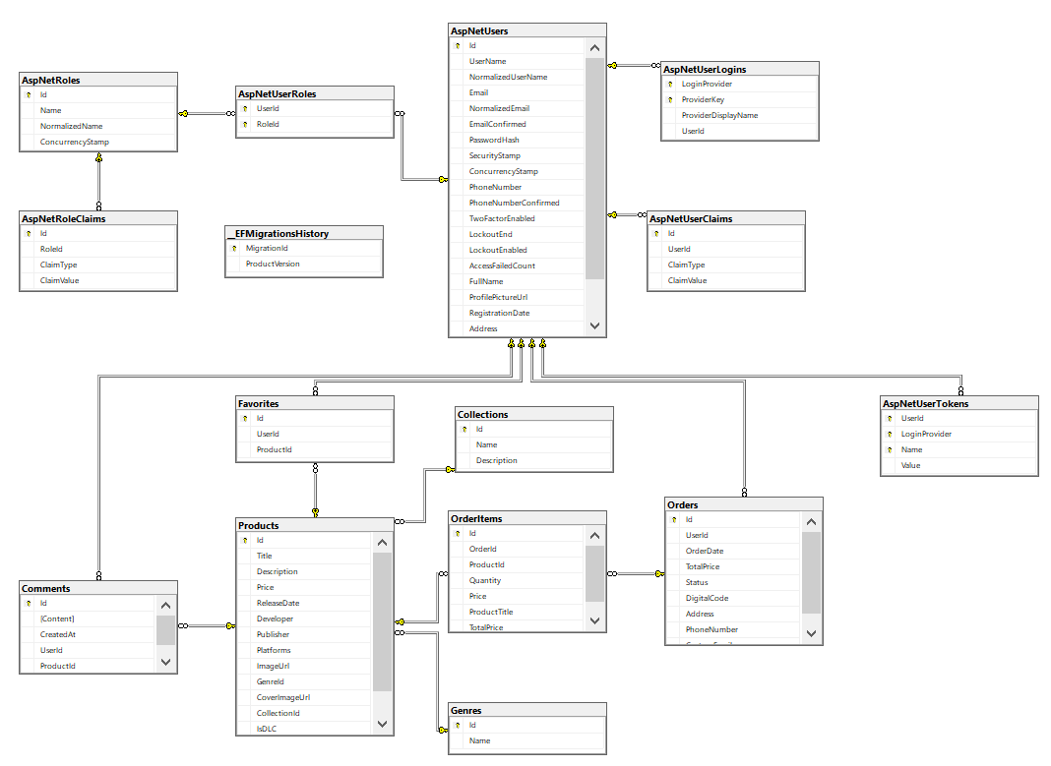
Рисунок А.1 – Діаграма бази даних

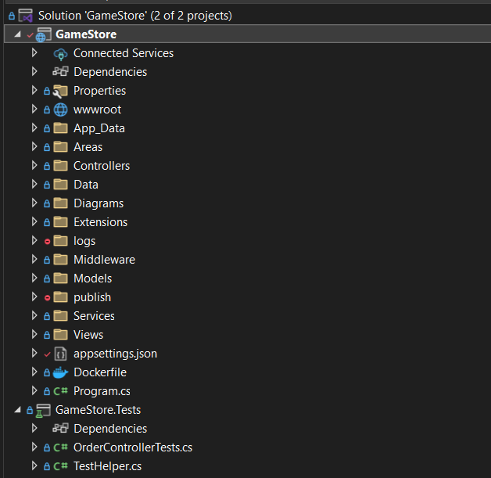
Рисунок А.2 – Структура проєкту
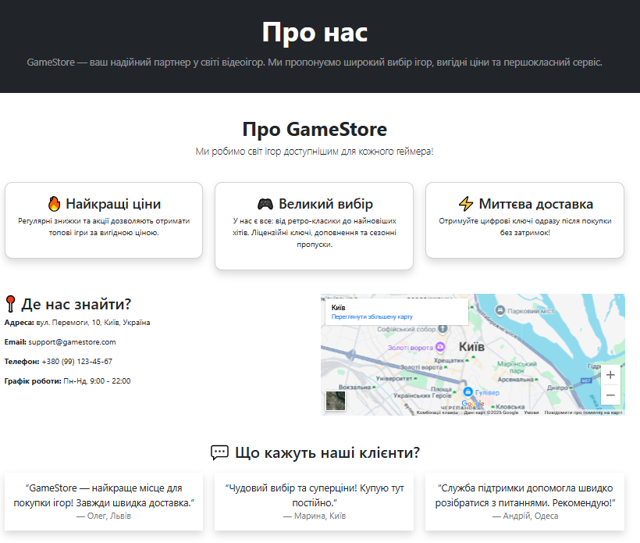
Рисунок А.3 – Сторінка «Про нас»

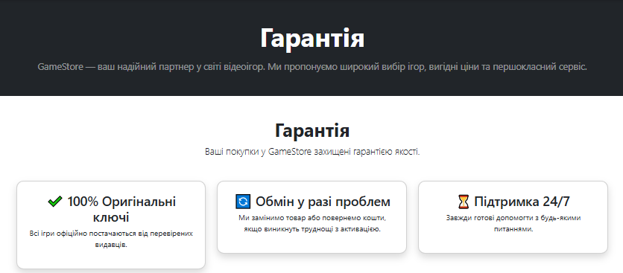
Рисунок А.4 – Сторінка «Гарантія»
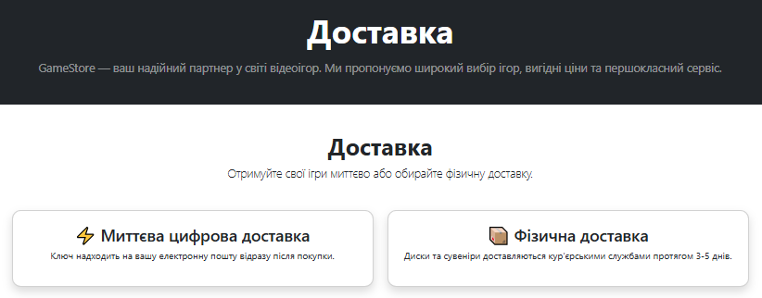
Рисунок А.5 – Сторінка «Доставка»

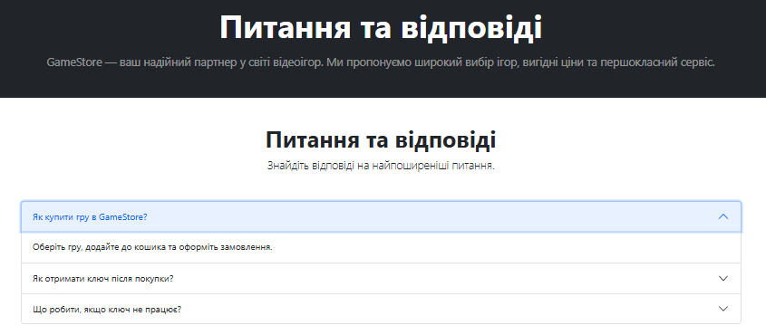
Рисунок А.6 – Сторінка «Питання та відповіді»

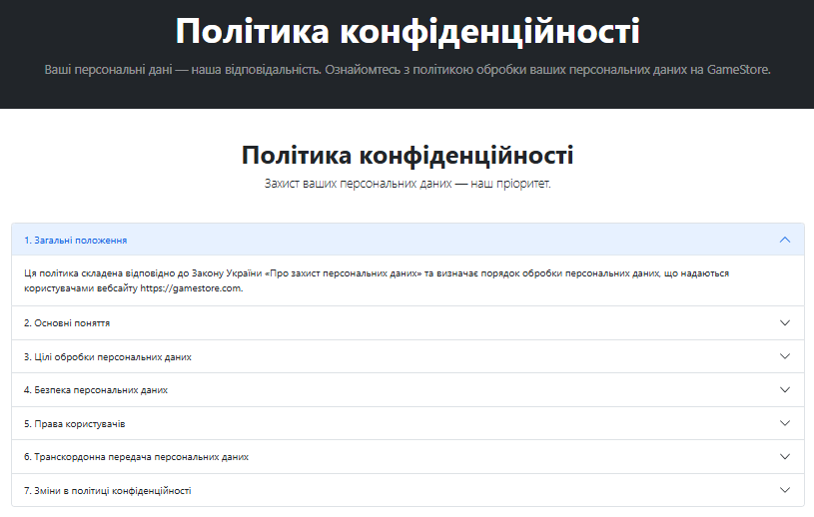
Рисунок А.7 – Сторінка «Політика конфіденційності»

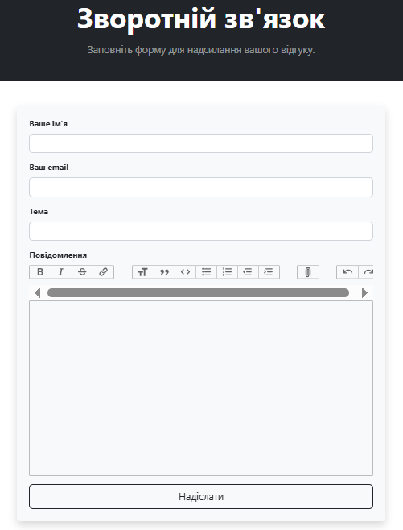
Рисунок А.8 – Сторінка «Зв’язатися з нами»
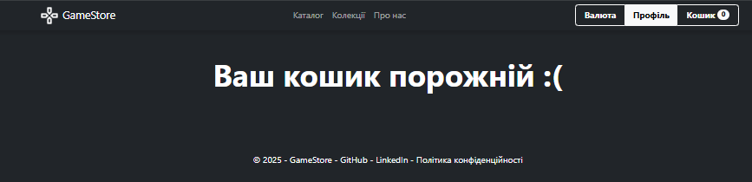
Рисунок А.9 – Сторінка «Кошика» порожня

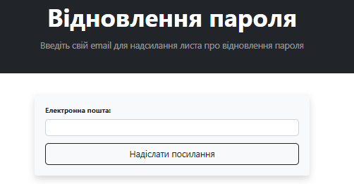
Рисунок А.10 – Сторінка «Забули пароль?»

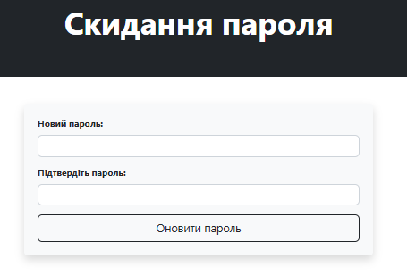
Рисунок А.11 – Сторінка «Скинути пароль»

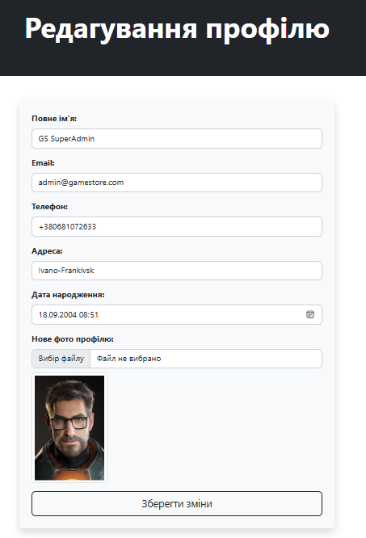
Рисунок А.12 – Сторінка «Редагувати профіль»

БІБЛІОГРАФІЧНА ДОВІДКА

Тема бакалаврської роботи: «Розробка інтернет-магазину відеоігор на базі платформи .Net».

Обсяг пояснювальної записки: 76 аркушів

Дата закінчення бакалаврської роботи «10» червня 2025 р.

Підпис студента

